**BỘ GIÁO DỤC VÀ ĐÀO TẠO**

**TRƯỜNG ĐẠI HỌC SƯ PHẠM KỸ THUẬT TP. HỒ CHÍ MINH**

**KHOA ĐIỆN – ĐIỆN TỬ**

**-----------🙞--🙜🙞--🙜----------**



**BÁO CÁO CÔNG NGHỆ CẢM BIẾN Y SINH**

**CHƯƠNG 7: MÁY DÒ CỦA CON NGƯỜI**

|  |  |
| --- | --- |
| **SVTH:** | **MSSV:** |
| **Lê Hoàn Thành** | **22129036** |
| **Vũ Thị Anh Thư** | **20129085** |
| **Nguyễn Thị Ngọc Vy** | **22129046** |

**Tp. Hồ Chí Minh 4/202****4**

**MỤC LỤC**

CHƯƠNG 7: MÁY DÒ CỦA CON NGƯỜI 2

*7.1. MÁY DÒ SIÊU ÂM:* 3

*7.2 MÁY DÒ CHUYỂN ĐỘNG VI SÓNG:* 5

*7.3 RADAR XUNG VI ĐIỆN:* 10

*7.5 CẢM BIẾN QUANG TUYẾN TÍNH (PSD):* 12

*7.6 MÁY DÒ CHIẾM CHỖ ĐIỆN DUNG:* 15

*7.7 MÁY DÒ ĐIỆN MA SÁT:* 19

*7.8 MÁY DÒ CHUYỂN ĐỘNG QUANG ĐIỆN TỬ:* 20

*7.8.1. Cấu trúc cảm biến:* 21

*7.8.2. Nhiều phần tử phát hiện:* 22

*7.8.3.Hình dạng cảm biến phức tạp:* 23

*7.8.4. Biến dạng máy ảnh :* 23

*7.8.5. Các yếu tố lấy nét theo khía cạnh:* 23

*7.8.6 Máy dò chuyển động ánh sáng nhìn thấy được và gần hồng ngoại:* 25

*7.8.7 Máy dò hồng ngoại tầm trung và xa:* 27

*7.8.8 Máy dò chuyển động hồng ngoại thụ động (PIR):* 28

*7.8.9. Phân tích hiệu qảu của máy dò PIR:* 31

# CHƯƠNG 7: MÁY DÒ CỦA CON NGƯỜI

*Phát hiện con người bao gồm một loạt các ứng dụng, bao gồm an ninh, giám sát, quản lý năng lượng (điều khiển đèn điện), an toàn cá nhân, giao diện người-máy, thiết bị gia dụng thân thiện, quảng cáo điểm bán hàng, robot, ô tô, đồ chơi tương tác, sản phẩm mới lạ, v.v. Máy dò cơ thể người lỏng lẻo có thể được chia thành các loại sau.*

**\*Loại cảm biến:**

*Cảm biến hiện diện*: Phát hiện sự hiện diện của người/động vật (bất kể di chuyển)

*Cảm biến chuyển động*: Phát hiện vật thể chuyển động (báo động an ninh)

*Cảm biến vị trí*: Đo vị trí người (ví dụ: tay trong trò chơi điện tử)

*Cảm biến xúc giác*: Phát hiện tiếp xúc vật lý (robot cầm vật)

**\*Ví dụ:**

*Cảm biến hiện diện*: Bật đèn khi có người bước vào

*Cảm biến chuyển động*: Báo động khi có người xâm nhập

*Cảm biến vị trí*: Theo dõi vị trí người chơi

*Cảm biến xúc giác*: Robot cầm nắm nhẹ nhàng

**\*Tóm tắt:**

Có nhiều loại cảm biến phát hiện con người với chức năng khác nhau, ứng dụng trong an ninh, tự động hóa, tương tác người-máy.

Một trong những ứng dụng quan trọng nhất là bảo mật. An ninh và tầm quan trọng của phát hiện con người

Đoạn văn nhấn mạnh vai trò của công nghệ phát hiện con người trong an ninh, đặc biệt sau sự kiện 11/9. Nhu cầu về hệ thống đáng tin cậy để phát hiện và nhận dạng người trong khu vực bảo vệ ngày càng tăng cao. Công nghệ phát hiện con người có thể dựa trên nhiều đặc điểm của cơ thể người (hình ảnh, nhiệt, âm thanh...).

***PHÁT HIỆN DƯƠNG TÍNH GIẢ:***

Dương tính giả là hệ thống báo hiệu có sự xâm nhập trong khi thực tế không có.

Trong một số ứng dụng không quan trọng, nơi phát hiện dương tính giả xảy ra thỉnh thoảng, chẳng hạn như trong đồ chơi tương tác hoặc công tắc đèn điều khiển chuyển động, thì đây có thể không phải là vấn đề nghiêm trọng: đèn sẽ bật nhầm trong một thời gian ngắn, điều này không gây hại gì. Tuy nhiên, trong các hệ thống khác, đặc biệt là được sử dụng cho mục đích an ninh và quân sự, việc phát hiện dương tính giả, mặc dù nói chung không nguy hiểm bằng việc âm tính giả **(false negative detection)** (bỏ sót một sự xâm nhập), có thể trở thành vấn đề nghiêm trọng.

Lựa chọn cảm biến cho các ứng dụng quan trọng cần lưu ý đến độ tin cậy, độ chọn lọc, và khả năng chống nhiễu của cảm biến.

Một phương pháp hiệu quả thường được sử dụng là sắp xếp nhiều cảm biến với các mạch giao diện vi sai. Cách này có thể cải thiện đáng kể độ tin cậy của hệ thống, đặc biệt trong môi trường có nhiễu ngoài.

Ngoài ra, việc sử dụng các cảm biến hoạt động dựa trên các nguyên lý vật lý khác nhau cũng là một cách hiệu quả để giảm thiểu phát hiện sai. Ví dụ, việc kết hợp cảm biến điện dung và cảm biến hồng ngoại là một phương pháp hữu hiệu vì chúng nhạy với các loại nhiễu khác nhau.

## *7.1. MÁY DÒ SIÊU ÂM:*

**Sóng siêu âm (USW)** là sóng âm cơ học có tần số nằm ngoài khả năng nghe của con người, thường trên 20 kHz. Mặc dù không nghe được, sóng siêu âm vẫn có thể được cảm nhận bởi các động vật nhỏ hơn như chó, mèo, gặm nhấm và côn trùng.

Khi gặp vật cản, một phần năng lượng của sóng siêu âm bị hấp thụ, phần còn lại bị phản xạ. Trong nhiều trường hợp thực tế, sóng siêu âm được phản xạ theo kiểu khuếch tán, tức là bất kể hướng tới của sóng, chúng đều được phản xạ gần như đồng đều trong một góc (lập thể giác) rộng, có thể lên tới 180 độ. Nếu vật thể chuyển động, tần số của sóng phản xạ sẽ khác với tần số của sóng phát đi. Hiện tượng này được gọi là hiệu ứng Doppler.

Khoảng cách L0 đến đối tượng có thể được tính thông qua tốc độ *v* của USW trong môi trường (xem Bảng A.15) và góc, Θ.

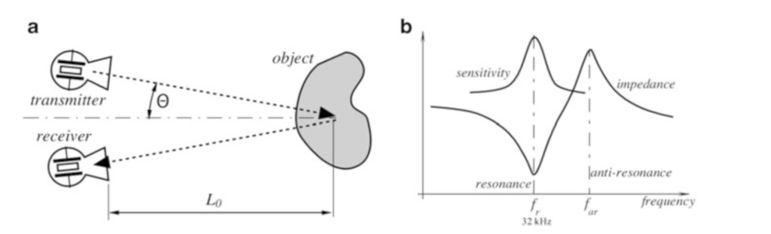

1. **Đo khoảng cách siêu âm: sắp xếp cơ bản b. Đặc tính trở kháng của đầu dò áp điện**

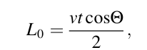

*t*: thời gian để sóng siêu âm truyền đến vật thể và quay trở lại máy thu (do đó mẫu số 2). Nếu một máy phát và một máy thu được đặt gần nhau so với khoảng cách đến đối tượng, thì cosΘ = 1.

**Đề xuất sóng siêu âm:**

Để tạo ra bất kỳ sóng cơ học nào, bao gồm cả sóng siêu âm, cần có sự dao động của một bề mặt. Sự dao động này tạo ra các vùng nén (compression) và thưa (rarefaction) của môi trường, có thể là khí (không khí), chất lỏng hoặc chất rắn.

**Bộ chuyển đổi siêu âm hoạt động trong không khí:**

Có hai loại chính: áp điện (piezoelectric) và tĩnh điện (electrostatic).

Bộ chuyển đổi tĩnh điện có độ nhạy và băng thông cao nhưng cần điện áp cao hơn để phân cực và hoạt động.

**Bộ chuyển đổi áp điện:**

Là loại thiết bị kích thích phổ biến nhất để tạo ra dao động bề mặt trong dải tần số siêu âm.

Thiết bị áp điện trực tiếp chuyển đổi năng lượng điện thành năng lượng cơ học.

Bộ chuyển đổi áp điện yêu cầu tín hiệu kích thích điện áp thấp hơn (10–20 Vrms), do đó các mạch kích thích đơn giản hơn và chi phí thấp hơn.

Hình 7.2a cho thấy điện áp đầu vào đặt vào tấm áp điện làm cho nó uốn cong và truyền sóng siêu âm. Bởi vì áp điện là một hiện tượng thuận nghịch, tấm gốm tạo ra điện áp khi sóng siêu âm đến làm cho nó uốn cong. Tần số hoạt động điển hình của phần tử áp điện truyền là gần 32 kHz. Để có hiệu quả, tần suất tốt hơn của bộ dao động truyền động nên được điều chỉnh theo tần số cộng hưởng fr của gốm áp điện (Hình 7.1b) trong đó độ nhạy và hiệu quả của phần tử là tốt nhất.

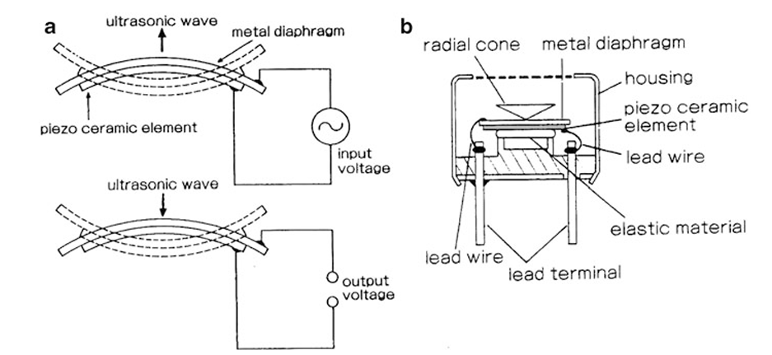

1. **Đầu dò USW áp điện. Điện áp đầu vào uốn cong phần tử và truyền sóng siêu âm, trong khi sóng đến tạo ra điện áp đầu ra.**
2. **Loại khẩu độ mở của đầu dò USW để hoạt động trong không khí.**

**Bộ chuyển đổi sóng siêu âm (USW)** có hai chế độ hoạt động chính: xung **(pulsed)** và liên tục **(continuous).**

**Chế độ xung:** Trong mạch đo hoạt động ở chế độ xung, do tinh thể áp điện có tính chất đảo chiều, hầu hết các thiết kế đều sử dụng cùng một bộ chuyển đổi cho cả truyền và nhận tín hiệu US [3]. Bộ chuyển đổi USW phát ra các xung năng lượng âm thanh ngắn, dò tín hiệu phản xạ và đo thời gian đến của xung nhận được để tính toán khoảng cách đến vật thể. Hình 7.3 minh họa hình dạng của các xung âm truyền và nhận. Vì độ trễ thời gian có thể được đo khá chính xác, các máy đo USW xung có thể đo khoảng cách với độ phân giải cao.

**Ưu điểm của chế độ xung:**

-Độ phân giải cao: Do có thể đo chính xác thời gian trễ của sóng phản xạ.

-Ứng dụng: Hệ thống hỗ trợ đỗ xe ô tô.

**Nhược điểm:**

-Phạm vi đo hạn chế: Phụ thuộc vào tần số xung và công suất đỉnh.

Lưu ý: Chế độ hoạt động liên tục thường được sử dụng trong các ứng dụng công nghiệp như tẩy rửa siêu âm.

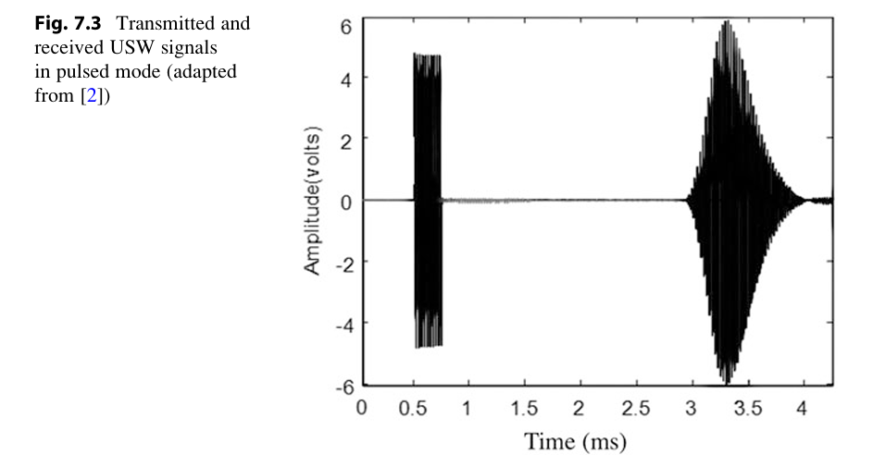

**Tiêu thụ âm thanh siêu âm liên tục (USW): Mạch dò đơn giản**

**Hệ thống:**

-Truyền USW liên tục

-Bộ phát và thu sử dụng các thành phần áp điện riêng biệt

**Mô tả:**

Hình 7.5 minh họa mạch điện đơn giản của máy dò USW liên tục. Bộ chuyển đổi phát (transmitter) tạo ra luồng USW liên tục hướng về vật thể. Vi điều khiển (microcontroller) tạo các xung vuông 32 kHz để bật/tắt transistor đầu ra. Để tăng phạm vi dò, biến áp khuếch đại biên độ xung, thường trên 20 V.

**Xử lý tín hiệu:**

-Năng lượng USW phản xạ được thu nhận, khuếch đại, lọc và chỉnh lưu.

-Tín hiệu chỉnh lưu biểu thị độ lớn của năng lượng thu được được số hóa bởi ADC của vi điều khiển và so sánh với ngưỡng phần mềm.

**Phát hiện:**

-Biên độ càng mạnh, vật thể càng gần máy dò.

-Vượt quá ngưỡng cho biết khoảng cách tới hạn.

**So sánh với thiết bị USW xung:**

-Thiết bị USW liên tục chỉ theo dõi độ lớn của sóng âm nhận được nên không thể đo khoảng cách chính xác.

Ngược lại với thiết bị USW xung đo độ trễ lan truyền.

**Ưu điểm:**

Phát hiện định tính đủ cho nhiều ứng dụng.

**Ví dụ ứng dụng:**

Robot, thiết bị mở cửa tự động

## *7.2 MÁY DÒ CHUYỂN ĐỘNG VI SÓNG:*

**Máy dò vi sóng: Giải pháp lý tưởng cho khu vực rộng và môi trường khắc nghiệt**

**Máy dò vi sóng** là lựa chọn thay thế hấp dẫn cho các thiết bị khác trong trường hợp cần giám sát khu vực rộng, hoạt động trong phạm vi nhiệt độ lớn và chịu được nhiễu ngoại cảnh mạnh, chẳng hạn như gió, tiếng ồn, sương mù, bụi, độ ẩm, v.v.

**Nguyên lý hoạt động:**

-Các máy dò này phát ra các xung năng lượng điện từ về phía khu vực được giám sát.

-Hoạt động dựa trên việc bức xạ sóng vô tuyến tần số cao (RF) điện từ về phía khu vực được bảo vệ.

-Sóng điện từ sẽ tán xạ ngược (phản xạ) từ các vật thể có kích thước tương đương hoặc lớn hơn bước sóng của tín hiệu truyền đi.

-Sóng phản xạ được thu nhận, khuếch đại và phân tích.

-Độ trễ thời gian giữa tín hiệu gửi (pilot) và tín hiệu nhận phản xạ được sử dụng để đo khoảng cách đến vật thể, trong khi dịch chuyển tần số được sử dụng để tính toán tốc độ chuyển động của vật thể.

**Phân loại:**

Máy dò vi sóng thuộc lớp thiết bị được gọi là radar. Radar là từ viết tắt của RAdio Detection And Ranging (Phát hiện và đo khoảng cách bằng sóng vô tuyến).

**Ưu điểm:**

-Phù hợp cho giám sát khu vực rộng.

-Hoạt động hiệu quả trong phạm vi nhiệt độ rộng.

-Ít bị ảnh hưởng bởi nhiễu ngoại cảnh mạnh.

**Nhược điểm:**

-Có thể tốn kém hơn một số loại cảm biến khác.

**Ứng dụng:**

-Hệ thống an ninh.

-Hệ thống kiểm soát ra vào.

-Hệ thống cảnh báo thời tiết.

-Hệ thống hỗ trợ hàng không.

**Lưu ý:**

Máy dò vi sóng có thể hoạt động theo hai nguyên tắc chính: xung Doppler và FMCW. Mỗi loại có ưu nhược điểm riêng về độ chính xác, chi phí và tính phức tạp.

Phần vi sóng của máy dò (Hình 7.6) bao gồm bộ dao động Gunn, ăng-ten và diode trộn. Bộ dao động Gunn là một diode được gắn trong một khoang chính xác nhỏ, khi sử dụng công suất, dao động ở tần số vi sóng. Bộ dao động tạo ra sóng điện từ (tần số f0), một phần trong số đó được hướng qua mống mắt và khoang trộn vào ống dẫn sóng và ăng-ten tập trung hướng bức xạ về phía vật thể. Mống mắt kiểm soát lượng năng lượng vi sóng đến diode trộn. Đặc điểm tập trung của Ăng-ten được xác định bởi ứng dụng. Theo nguyên tắc chung, sơ đồ định hướng của ăng-ten càng hẹp thì càng nhạy (ăng-ten có độ lợi cao hơn). Một quy tắc chung khác là ăng-ten chùm hẹp lớn hơn nhiều, trong khi ăng-ten góc rộng có thể khá nhỏ. Công suất bức xạ điển hình của máy phát là 10 trận20 mW. Bộ dao động Gunn khá nhạy cảm với sự ổn định của điện áp dc được áp dụng từ bộ điều khiển và do đó, phải được cung cấp bởi bộ điều chỉnh điện áp chất lượng tốt. Bộ dao động có thể chạy liên tục, hoặc nó có thể được xung, tùy thuộc vào thiết kế.

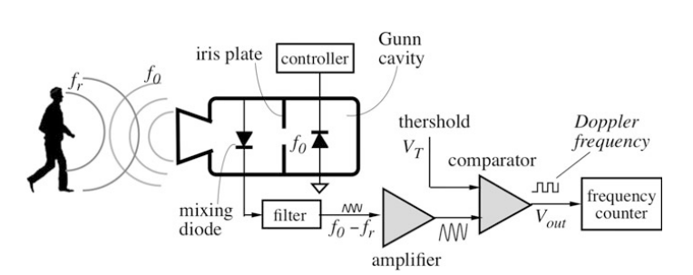

**Fig 7.6** Máy dò chuyển động vi sóng với bộ dao động Gunn và Diode trộn

Một phần nhỏ hơn của dao động vi sóng được kết hợp với diode trộn Schottky và đóng vai trò là tín hiệu tham chiếu. Trong nhiều trường hợp, máy phát và máy thu được chứa trong một mô-đun gọi là bộ thu phát. Mục tiêu phản xạ một số sóng trở lại ăng-ten, hướng bức xạ nhận được về phía diode trộn. Điều này gây ra dòng điện trong diode, chứa vô số sóng hài liên quan đến sự hiện diện và chuyển động của vật thể. Đối với lò vi sóng và siêu âm chiếm dụng và máy dò chuyển động, hiệu ứng Doppler là cơ sở cho hoạt động. Cần lưu ý rằng thiết bị hiệu ứng Doppler là một máy dò chuyển động thực sự vì nó chỉ đáp ứng với các mục tiêu di chuyển. Đây là cách nó hoạt động.

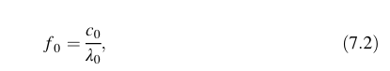Ăng-ten truyền tín hiệu thí điểm có tần số f0 được xác định thông qua bước sóng λ0 là

Trong đó: C0 là tốc độ ánh sáng trong không khí.

Khi mục tiêu di chuyển về phía hoặc ra khỏi ăng-ten phát, tần số của bức xạ phản xạ thay đổi. Do đó, nếu mục tiêu di chuyển ra xa với vận tốc v, tần số phản xạ sẽ giảm và nó sẽ tăng đối với các mục tiêu đang đến gần. Đây được gọi là hiệu ứng Doppler, theo tên nhà khoa học người Áo Christian Johann Doppler (1803–1853).4 Mặc dù hiệu ứng này lần đầu tiên được phát hiện cho âm thanh, nhưng nó cũng có thể áp dụng cho bức xạ điện từ. Tuy nhiên, trái ngược với sóng âm thanh truyền theo chuyển động liên quan đến vận tốc của cả nguồn âm thanh và mục tiêu, sóng điện từ truyền với tốc độ ánh sáng, là một hằng số tuyệt đối, độc lập với tốc độ nguồn sáng. Tần số của sóng điện từ phản xạ có thể được dự đoán bởi Thuyết tương đối hẹp của Einstein là

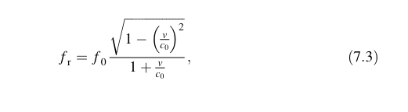

trong đó v là tốc độ di chuyển của mục tiêu về phía hoặc ra khỏi máy dò. Ghi rằng tốc độ mục tiêu v có thể dương đối với mục tiêu đang đến gần hoặc âm đối với đi xa mục tiêu. Đối với các mục đích thực tế khi phát hiện các vật thể chuyển động tương đối chậm, các Số lượng (V/C0) 2 là rất nhỏ so với sự thống nhất; Do đó, nó có thể được bỏ qua. Sau đó, phương trình cho tần số của sóng phản xạ trở thành:



Như sau từ phương trình. (7.4), do hiệu ứng Doppler nên sóng phản xạ tần số khác nhau fr. Điốt trộn kết hợp tần số bức xạ (tham chiếu) và tần số phản xạ và, là một thiết bị phi tuyến, tạo ra tín hiệu cảm ứng chứa nhiều sóng hài của cả hai tần số. Điện cảm ứng dòng điện qua diode có thể được biểu diễn bằng đa thức:



Trong đó i0 là một thành phần, ak là hệ số hài hòa phụ thuộc vào điểm hoạt động diode điểm hoạt động, U1 và U2 lần lượt là biên độ của tín hiệu tham chiếu và nhận được, và t là thời gian. Dòng điện cảm ứng qua diode chứa một vô số sóng hài, trong đó có sóng hài của tần số vi sai: *Δf=a2U1U2cos2π(f0- fr)t,* trong đó được gọi là tần số Doppler.

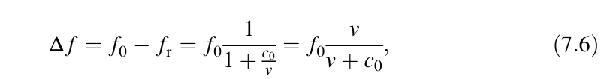Tần số Doppler trong điốt trộn có thể được tìm thấy từ phương trình:

và kể từ c0 >> v, những điều sau đây giữ sau khi thay thế Eq. (7.2):

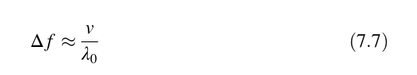

Do đó, tần số tín hiệu ở đầu ra của máy trộn tỷ lệ thuận với vận tốc của mục tiêu di chuyển. Ví dụ, nếu một người đi về phía máy dò với vận tốc 0,6 m/s, tần số Doppler cho máy dò băng tần X làΔf=0,6 / 0.03=20Hz.

Phương trình (7.7) chỉ đúng với các chuyển động theo hướng bình thường (đến hoặc đi từ máy dò). Khi mục tiêu di chuyển ở góc Θ so với máy dò, tần số Doppler

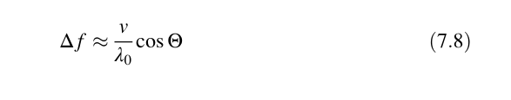

Điều này ngụ ý rằng máy dò Doppler về mặt lý thuyết trở nên không nhạy cảm khi mục tiêu di chuyển ở các góc gần 90 .

Đối với các thiết bị mở cửa siêu thị và báo động an ninh, thay vì đo tần số, bộ so sánh ngưỡng được sử dụng để chỉ ra sự hiện diện của mục tiêu di chuyển ở một phạm vi xác định trước. Cần lưu ý rằng ngay cả khi Eq. (7.8) dự đoán rằng tần số Doppler gần bằng không đối với các mục tiêu di chuyển ở góc Θ1/490 , đi vào mục tiêu vào khu vực được bảo vệ ở bất kỳ góc nào dẫn đến sự thay đổi đột ngột biên độ tín hiệu nhận được và điện áp đầu ra từ bộ trộn thay đổi tương ứng. Thông thường, điều này là đủ để kích hoạt phản ứng của máy dò ngưỡng.

Tín hiệu từ bộ trộn nằm trong khoảng từ microvolt đến milivolt, do đó cần khuếch đại để xử lý tín hiệu. Vì tần số Doppler nằm trong dải âm thanh nên bộ khuếch đại tương đối đơn giản. Tuy nhiên, nó thường phải đi kèm với cái gọi là bộ lọc notch, từ chối tần số đường dây điện và sóng hài chính từ bộ chỉnh lưu toàn sóng và thiết bị chiếu sáng huỳnh quang: 60 và 120 Hz (hoặc 50 và 100 Hz).

Để hoạt động đáng tin cậy, công suất vi sóng nhận được phải đủ cao. Nó phụ thuộc vào một số yếu tố, bao gồm khu vực khẩu độ ăng-ten A, khu vực mục tiêu a và khoảng cách đến mục tiêu r:

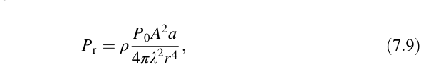

trong đó P0 là công suất truyền. Để phát hiện hiệu quả, diện tích mặt cắt ngang của mục tiêu a phải tương đối lớn, vì đối với λ2 ≤ *a*, tín hiệu nhận được giảm mạnh. Hơn nữa, hệ số phản xạ ρ của mục tiêu trong bước sóng hoạt động cũng rất quan trọng đối với độ lớn của tín hiệu nhận được. Nói chung, vật liệu dẫn điện và các vật thể có hằng số điện môi cao là chất phản xạ tốt của bức xạ điện từ, trong khi nhiều chất điện môi hấp thụ năng lượng và phản xạ rất ít. Nhựa và gốm sứ khá truyền dẫn và có thể được sử dụng làm cửa sổ trong máy dò vi sóng.

Mục tiêu tốt nhất cho máy dò vi sóng là một tấm dẫn điện phẳng, mịn được đặt bình thường về phía máy dò. Một bề mặt dẫn điện phẳng làm cho một gương phản xạ đặc trưng rất tốt; tuy nhiên, nó có thể làm cho máy dò không thể hoạt động ở các góc khác 0o. Do đó, góc Θ=45o hoàn toàn có thể chuyển hướng tín hiệu phản xạ từ ăng-ten thu. Phương pháp chuyển hướng này, cùng với việc phủ lên mục tiêu bằng các vật liệu có độ hấp thụ bức xạ điện từ cao, đã được sử dụng khá hiệu quả trong các thiết kế của máy bay ném bom tàng hình, vô hình trên màn hình radar.

Để phát hiện xem mục tiêu di chuyển về phía hay ra khỏi ăng-ten, khái niệm Doppler có thể được mở rộng bằng cách thêm một diode trộn khác vào mô-đun thu phát. Diode thứ hai được đặt trong ống dẫn sóng theo cách mà tín hiệu Doppler từ cả hai điốt khác nhau về pha bằng một phần tư bước sóng hoặc 90 (Hình 7.7a). Các đầu ra này được khuếch đại riêng biệt và chuyển đổi thành các xung vuông có thể được phân tích bằng mạch logic. Mạch là một bộ phân biệt pha kỹ thuật số xác định hướng chuyển động (Hình 7.7b). Mở cửa và điều khiển giao thông là hai ứng dụng chính cho loại mô-đun này. Cả hai ứng dụng 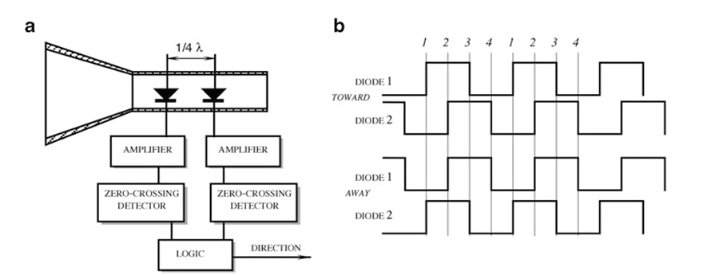

**Hình 7.7** Sơ đồ khối **(a)** và sơ đồ thời gian **(b)** của máy dò chuyển động Doppler vi sóng với độ nhạy định hướng

Cần khả năng thu thập rất nhiều thông tin về mục tiêu cho Discrimi Nation trước khi cho phép phản ứng Trong các thiết bị mở cửa, việc hạn chế trường nhìn và công suất truyền có thể làm giảm đáng kể số lượng phát hiện dương tính giả. Trong khi đối với người mở cửa, phân biệt hướng là tùy chọn, để kiểm soát giao thông, điều cần thiết là phải từ chối tín hiệu từ các phương tiện di chuyển ra xa.

Nếu mô-đun được sử dụng để phát hiện xâm nhập, rung động của các cấu trúc tòa nhà có thể gây ra phát hiện dương tính giả. Một bộ phân biệt hướng sẽ phản ứng với rung động bằng tín hiệu thay thế, trong khi phản ứng với kẻ xâm nhập là tín hiệu logic ổn định. Do đó, phân biệt hướng là một cách hiệu quả để cải thiện tính đáng tin cậy của việc phát hiện, người đọc nên làm quen với Giáo phái 4.4.

Nói chung, việc truyền và nhận được xen kẽ trong thời gian. Đó là, máy thu bị vô hiệu hóa trong quá trình truyền, nếu không, công suất truyền mạnh không chỉ làm bão hòa mạch nhận mà còn có thể làm hỏng các thành phần nhạy cảm của nó. Trong tự nhiên, dơi sử dụng phạm vi siêu âm để bắt con mồi nhỏ. Những con dơi bị điếc trong thời gian ngắn khi sự bùng nổ năng lượng siêu âm được truyền đi. Sự chói mắt tạm thời này của máy thu là lý do chính tại sao radar và máy kiểm lâm âm thanh xung không hiệu quả ở khoảng cách ngắn — chỉ là không đủ thời gian để vô hiệu hóa và kích hoạt máy thu.

Bất cứ khi nào máy dò vi sóng được sử dụng ở Hoa Kỳ, nó phải tuân thủ các yêu cầu nghiêm ngặt (ví dụ: MSM20100) do Ủy ban Truyền thông Liên bang áp đặt. Các quy định tương tự được thực thi ở nhiều quốc gia khác. Ngoài ra, sion emis của máy phát phải dưới 10mW / cm2 như tính trung bình trên bất kỳ khoảng thời gian 0,1 h nào, theo quy định của OSHA 1910.97 cho dải tần từ 100 MHz đến 100 GHz.

## *7.3 RADAR XUNG VI ĐIỆN:*

Năm 1993, Phòng thí nghiệm Quốc gia Lawrence Livermore của Hoa Kỳ đã phát *triển radar xung vi điện* (MIR) đầu tiên, là một cảm biến phạm vi không tiếp xúc chi phí thấp [4-6]. Nguyên lý hoạt động của MIR về cơ bản giống như của một Hệ thống radar xung thông thường như mô tả ở trên, tuy nhiên với một số khác biệt rõ ràng. MIR (Hình 7.8) bao gồm một bộ tạo tiếng ồn trắng có tín hiệu đầu ra kích hoạt máy phát xung. Máy phát xung tạo ra các xung với tốc độ trung bình 1 MHz và độ biến thiên khoảng 20%. Mỗi xung có thời lượng cực ngắn (τ 1/4200 ps), trong khi sự lặp lại của các xung này là ngẫu nhiên, theo sự kích hoạt của máy phát nhiễu. Các xung được đặt cách nhau theo mô hình giống như tiếng ồn Gaussian. Có thể nói, các xung có điều chế vị trí xung (PPM) bằng nhiễu trắng với chỉ số tối đa là 20%. Những xung này được gọi là xung thí điểm. Vì chúng được kích hoạt bởi tiếng ồn, không thể dự đoán khi nào xung tiếp theo sẽ xuất hiện. Do mô hình điều chế không thể đoán trước, băng thông siêu rộng và mật độ phổ cực thấp của tín hiệu truyền, hệ thống MIR thực tế là tàng hình. Hơn nữa, do một khoảng thời gian ngẫu nhiên của các xung truyền đi, phổ là liên tục và đối với bất kỳ máy thu không đồng bộ nào, nó sẽ xuất hiện dưới dạng nhiễu trắng.

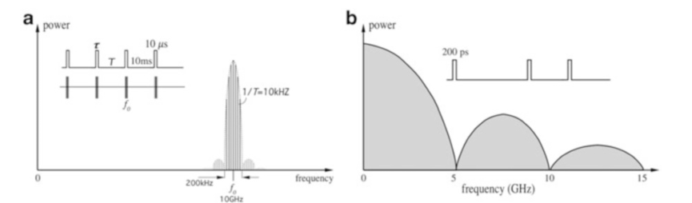

**Hình 7.8** Phổ vô tuyến của tín hiệu truyền radar thông thường với tần số sóng mang f0=10 GHz **(a)** và của radar UWB **(b)**

Hệ thống radar xung thông thường như mô tả ở trên, tuy nhiên với một số khác biệt rõ ràng. MIR (Hình 7.8) bao gồm một bộ tạo tiếng ồn trắng có tín hiệu đầu ra kích hoạt máy phát xung. Máy phát xung tạo ra các xung với tốc độ trung bình 1 MHz và độ biến thiên khoảng 20%. Mỗi xung có thời lượng cực ngắn (τ = 200 ps), trong khi sự lặp lại của các xung này là ngẫu nhiên, theo sự kích hoạt của máy phát nhiễu. Các xung được đặt cách nhau theo mô hình giống như tiếng ồn Gaussian. Có thể nói, các xung có điều chế vị trí xung (PPM) bằng nhiễu trắng với chỉ số tối đa là 20%. Những xung này được gọi là xung thí điểm. Vì chúng được kích hoạt bởi tiếng ồn, không thể dự đoán khi nào xung tiếp theo sẽ xuất hiện. Do mô hình điều chế không thể đoán trước, băng thông siêu rộng và mật độ phổ cực thấp của tín hiệu truyền, hệ thống MIR thực tế là tàng hình. Hơn nữa, do một khoảng thời gian ngẫu nhiên của các xung truyền đi, phổ là liên tục và đối với bất kỳ máy thu không đồng bộ nào, nó sẽ xuất hiện dưới dạng nhiễu trắng.

Không giống như radar xung thông thường trong đó sóng mang hình sin có tần số cao được điều chế bởi các xung thí điểm (tương tự như Hình 7.3) và sau đó các vụ nổ tần số sóng mang được phát ra bởi ăng-ten, trong MIR, các xung phi công được truyền đi, không có bất kỳ tín hiệu sóng mang nào. Vì trong MIR, xung thí điểm rất ngắn, nó có phổ tần số cực rộng. Do đó, radar này thường được gọi là radar băng tần siêu rộng (UWB). Để minh họa điểm này, hãy tham khảo Hình 7.8a minh họa phổ vô tuyến của tần số truyền từ radar thông thường. Một bộ điều khiển trong radar này điều chỉnh tần số sóng mang f0 (ví dụ: 10 GHz trong băng tần X) bằng các xung vuông có thời lượng cố định τ (ví dụ: 10 μs), lặp lại với các khoảng cố định T (ví dụ: 10 ms). Phổ truyền tương đối hẹp (sau ăng-ten điều chỉnh nó chỉ rộng 200 kHz) và rời rạc với các khoảng sóng hài bằng 1 / T, tập trung xung quanh tần số sóng mang f0.

Đối với radar MIR (UWB) có xung 200 ps, phổ liên tục và không có tần số sóng mang (Hình 7.8b) và do đó nó lan truyền từ DC đến hàng chục GHz.

Máy phát vô tuyến UWB tạo ra vô số sóng hài công suất rất thấp truyền từ ăng-ten đến không gian xung quanh. Sóng điện từ phản xạ từ các vật thể và quay trở lại ăng-ten (Hình 7.9). Cùng một máy phát xung ngẫu nhiên tạo thành các xung truyền đi, cũng cổng siêu rộng

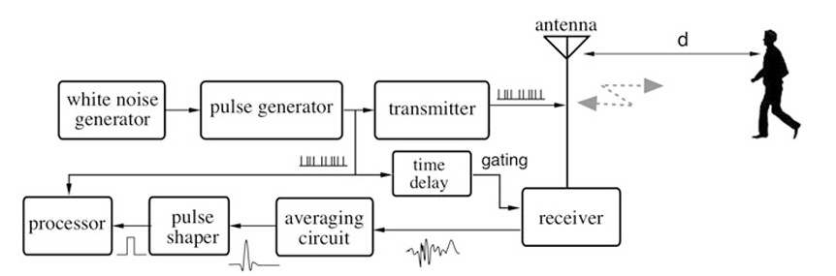

**Hình 7.9** Sơ đồ khối của radar xung vi điện UWB

máy thu băng tần với độ trễ được xác định trước từ mỗi xung truyền. Điều này cho phép MIR chỉ tiếp nhận đồng bộ những xung phản xạ đến trong một cửa sổ thời gian cụ thể, nói cách khác - trong một phạm vi khoảng cách cụ thể, d. Tại mọi thời điểm khác, máy thu bị tắt. Một lý do khác để gating máy thu là để giảm mức tiêu thụ điện năng của nó.

Mỗi xung nhận được rất yếu và bị chôn vùi trong tiếng ồn, nghĩa là nó có tỷ lệ tín hiệu trên nhiễu rất nhỏ — thấp hơn nhiều so với sự thống nhất. Do đó, một số lượng lớn các xung này được tính trung bình trước khi xử lý tiếp. Ví dụ, trong khoảng thời gian trung bình T1/41 MHz, 1000receivedpulsesareaveraged toarriveatthe1kHzcombinedpulses.Averageaging cải thiện tỷ lệ tín hiệu trên nhiễu khoảng 30 lần. Các xung trung bình được định hình (dạng sóng vuông được khôi phục) và độ trễ thời gian đối với các xung truyền tương ứng được đo bởi bộ xử lý, giống như trong radar thông thường. Độ trễ thời gian tỷ lệ thuận với khoảng cách d từ ăng-ten đến vật thể mà sóng vô tuyến được phản xạ: td1 / 42d / c0, trong đó c0 là tốc độ ánh sáng.

Mỗi xung nhận được rất yếu và bị chôn vùi trong tiếng ồn, nghĩa là nó có tỷ lệ tín hiệu trên nhiễu rất nhỏ — thấp hơn nhiều so với sự thống nhất. Do đó, một số lượng lớn các xung này được tính trung bình trước khi xử lý tiếp. Ví dụ, trong khoảng thời gian trung bình T=1 MHz, 1000 các xung nhận được được tính trung bình để đạt được các xung kết hợp 1kHz. Lão hóa trung bình cải thiện tỷ lệ tín hiệu trên nhiễu khoảng 30 lần. Các xung trung bình được định hình (dạng sóng vuông được khôi phục) và độ trễ thời gian đối với các xung truyền tương ứng được đo bởi bộ xử lý, giống như trong radar thông thường. Độ trễ thời gian tỷ lệ thuận với khoảng cách d từ ăng-ten đến vật thể mà sóng vô tuyến được phản xạ: td=2d / c0, trong đó c0 là tốc độ ánh sáng.

Sự phân bố không gian của năng lượng truyền được xác định bởi loại ăng-ten. Đối với ăng-ten lưỡng cực, nó bao phủ gần 360, nhưng nó có thể được định hình theo mô hình mong muốn bằng cách sử dụng sừng, gương phản xạ hoặc thấu kính.

Chu kỳ làm việc trung bình của các xung truyền là rất nhỏ (khoảng 0, 02%) và vì chúng được đặt cách nhau ngẫu nhiên, thực tế bất kỳ số lượng hệ thống MIR giống hệt nhau nào cũng có thể hoạt động trong cùng một không gian mặc dù quang phổ chồng chéo. Có một khả năng không đáng kể là các xung từ các máy phát khác nhau sẽ trùng khớp, và ngay cả khi chúng xảy ra, nhiễu sẽ gần như bị loại bỏ bởi mạch trung bình.

Các ưu điểm khác của MIR là chi phí thấp và tiêu thụ công suất cực nhỏ của máy thu vô tuyến — khoảng 12 μW. Tổng mức tiêu thụ điện năng của toàn bộ hệ thống MIR là gần 50 μW, do đó hai pin kiềm AA có thể cung cấp năng lượng liên tục trong vài năm. MIR có phạm vi hoạt động ngắn, thường không dài hơn vài mét.

Các ứng dụng cho MIR bao gồm đồng hồ đo phạm vi, báo động xâm nhập, máy dò mức, thiết bị phạm vi xe, hệ thống tự động hóa, phát hiện các vật thể ẩn sau tường, hình ảnh xuyên thấu, robot, dụng cụ y tế [7], vũ khí, sản phẩm mới lạ và thậm chí cả đồ chơi yêu cầu phạm vi phát hiện tương đối ngắn. Ví dụ, Hình 7.10 minh họa việc phát hiện các thanh thép thông qua một lớp bê tông.

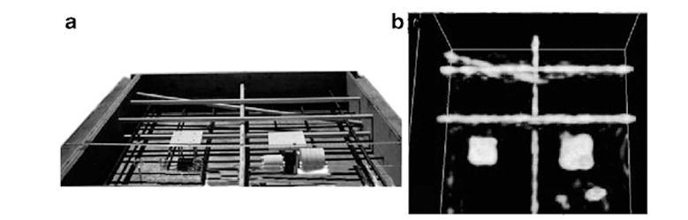

**Hình 7.10** Hình ảnh MIR của các thanh thép trong bê tông. Các yếu tố bên trong của tấm bê tông trước khi đổ **(a)**. Hình ảnh MIR 3-D được tái tạo của các thanh thép được nhúng trong tấm bê tông dày 30 cm đã hoàn thành **(b)**

## *7.5 CẢM BIẾN QUANG TUYẾN TÍNH (PSD):*

Để đo vị trí chính xác trong phạm vi ngắn và dài, hệ thống quang học hoạt động ở vùng hồng ngoại gần có thể khá hiệu quả. Một ví dụ là máy dò vị trí nhạy cảm (PSD) ban đầu được sản xuất để cảm biến vị trí chính xác và lấy nét tự động trong máy ảnh và máy quay video. Mô-đun đo vị trí thuộc loại hoạt động: nó kết hợp một điốt phát sáng (LED) và PSD cảm quang. Đèn LED đóng vai trò là đèn chiếu sáng cho các vật thể.

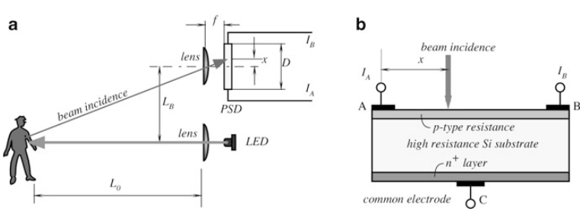

**Hình 7.13** Cảm biến PSD đo khoảng cách bằng cách áp dụng nguyên lý tam giác (a) và thiết kế PSD một chiều (b)Vị trí của một vật được xác định bằng cách áp dụng nguyên lý đo tam giác.

Hình 7.13 cho thấy đèn LED cận hồng ngoại thông qua thấu kính chuẩn trực tạo ra chùm tia góc hẹp (<2) có xung rộng 0,7 ms. Khi chạm vào vật thể, chùm tia bị phản xạ trở lại máy dò. Ánh sáng cường độ thấp nhận được sẽ tập trung vào bề mặt cảm quang của PSD. PSD không phải là một thiết bị kỹ thuật số, nó là một cảm biến tuyến tính cho phép phát hiện độ phân giải cực nhỏ. Nó tạo ra dòng điện đầu ra IB và IA tỷ lệ với khoảng cách x của điểm sáng trên bề mặt của nó, tính từ vị trí trung tâm.

Cường độ của chùm tia thu được phụ thuộc rất nhiều vào tính chất phản xạ của vật thể. Độ phản xạ khuếch tán trong dải phổ hồng ngoại gần gần với độ phản xạ khuếch tán trong dải phổ khả kiến, do đó cường độ ánh sáng tới trên PSD có rất nhiều biến đổi. Tuy nhiên, độ chính xác của phép đo phụ thuộc rất ít vào cường độ ánh sáng nhận được.

PSD hoạt động dựa trên nguyên tắc hiệu ứng quang học. Nó sử dụng điện trở bề mặt của photodiode silicon. Không giống như các cảm biến MOS và CCD kết hợp mảng photodiode đa phần tử, PSD có vùng nhạy cảm không rời rạc. Nó cung cấp tín hiệu vị trí một chiều hoặc hai chiều [8] từ một điểm sáng di chuyển trên bề mặt nhạy cảm của nó. Một cảm biến được chế tạo từ một miếng silicon có điện trở cao với hai lớp (loại p và n+), Hình 7.13b. Cảm biến một chiều có hai điện cực (A và B) được hình thành ở lớp trên để cung cấp các tiếp điểm điện cho điện trở loại p. Có một điện cực chung (C) ở trung tâm của lớp dưới cùng. Hiện tượng quang điện xảy ra ở tiếp giáp pn. Khoảng cách giữa hai điện cực trên là D, điện trở tương ứng giữa hai điện cực này là RD. Giả sử rằng chùm tia tới chạm vào bề mặt ở khoảng cách x tính từ điện cực A. Khi đó, điện trở tương ứng giữa điện cực đó và điểm tới lần lượt là Rx. Dòng quang điện I0 do chùm tia tạo ra tỷ lệ thuận với cường độ của nó. Dòng điện đó sẽ chạy đến cả hai đầu ra (A và B) của cảm biến theo tỷ lệ tương ứng với điện trở và do đó, đến khoảng cách giữa điểm tới và các điện cực.

Nếu điện trở so với khoảng cách là tuyến tính, chúng có thể được thay thế bằng khoảng cách tương ứng trên bề mặt

Để loại bỏ sự phụ thuộc của dòng quang điện (và cường độ ánh sáng), chúng ta có thể sử dụng kỹ thuật đo tỷ số trong xử lý tín hiệu, nghĩa là chúng ta lấy tỷ lệ của dòng điện

mà chúng ta có thể viết lại cho giá trị của x:

Để tính khoảng cách L0, hãy tham khảo Hình 7.13a trong đó thấu kính có tiêu cự f tập trung chùm tia tới trên bề mặt PSD tại điểm x tính từ tâm. Giải hai tam giác để thu được L0

Phương trình thay thế. (7.13) đến phương trình. (7.14) chúng ta đạt được khoảng cách theo tỉ số dòng điện

trong đó k được gọi là hằng số hình học của môđun. Do đó, khoảng cách từ máy dò đến vật thể ảnh hưởng tuyến tính đến tỷ lệ dòng điện đầu ra PSD. PSD với nguyên lý tam giác được triển khai trong cảm biến dịch chuyển quang học công nghiệp, Hình 7.14a, trong đó PSD được sử dụng để đo những dịch chuyển nhỏ ở khoảng cách hoạt động vài cm. Các cảm biến quang học như vậy có hiệu quả cao trong việc đo chiều cao của thiết bị trong dây chuyền sản xuất (kiểm tra bo mạch PC, kiểm soát mức chất lỏng và chất rắn, kiểm soát chiều cao ngọn đuốc laser, v.v.), để đo độ lệch tâm của vật thể quay, độ dày và độ dịch chuyển chính xác các phép đo, phát hiện sự hiện diện hay vắng mặt của một vật thể (ví dụ: nắp chai thuốc), v.v. [8].

Các phần tử PSD được tạo thành hai loại cơ bản: một chiều và hai chiều. Mạch tương đương của cả hai được thể hiện trong hình 7.15. Do mạch tương đương có điện dung và điện trở phân bố nên hằng số thời gian PSD thay đổi tùy thuộc vào vị trí của điểm sáng. Để đáp ứng với chức năng bước đầu vào,một khu vực nhỏ PSD có thời gian tăng trong khoảng 1–2 μs. Phản ứng phổ của nó xấp xỉ từ 320 đến 1100 nm, nghĩa là PSD bao phủ các dải phổ UV, khả kiến và cận hồng ngoại. PSD một chiều diện tích nhỏ có bề mặt nhạy cảm từ 1 2 đến 1 12 mm, trong khi cảm biến hai chiều diện tích lớn có diện tích hình vuông với cạnh từ 4 đến 27 mm.

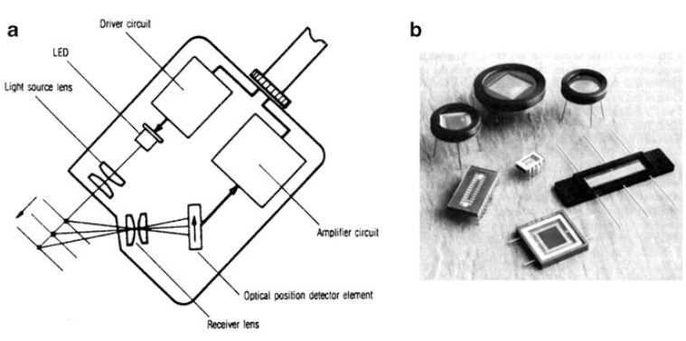

**Hình 7.14** Cảm biến vị trí quang học (a) (Từ Keyence Corp. of America, Fair Lawn, N.J.) và các mẫu PSD khác nhau (b)

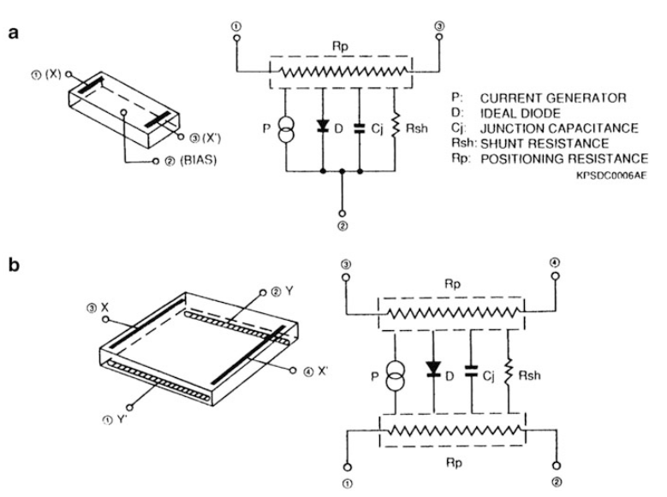

**Hình 7.15** Mạch tương đương cho máy dò vị trí một (a) và hai chiều (b)

(Được phép của Hamamatsu Photonics K.K., Nhật Bản)

## *7.6 MÁY DÒ CHIẾM CHỖ ĐIỆN DUNG:*

Là một môi trường dẫn điện có hằng số điện môi cao, cơ thể con người phát triển điện dung ghép mạnh với môi trường xung quanh.5 Điện dung này phụ thuộc rất nhiều vào các yếu tố như kích thước cơ thể, quần áo, loại đồ vật xung quanh, thời tiết, v.v. Tuy nhiên, phạm vi ghép nối rộng đến đâu, điện dung có thể thay đổi từ vài picofarad đến vài nanofarad. Khi một người di chuyển, điện dung ghép nối thay đổi, do đó có thể phân biệt vật tĩnh với vật chuyển động.

Bất kỳ vật thể nào cũng tạo thành một mức độ ghép điện dung nào đó đối với vật thể khác. Nếu một người (hoặc vì mục đích đó—bất cứ thứ gì) di chuyển đến gần các vật thể đứng yên có điện dung ghép với nhau đã được thiết lập trước đó, thì một giá trị điện dung mới sẽ xuất hiện giữa các vật thể xung quanh do sự hiện diện của một vật thể xâm nhập. Hình 7.16 cho thấy điện dung giữa tấm thử nghiệm và đất6 bằng C1. Khi một người di chuyển đến gần tấm kim loại, nó sẽ tạo thành hai tụ điện bổ sung: một giữa tấm kim loại và cơ thể của nó, Ca, và cái còn lại giữa cơ thể và trái đất, Cb. Điện dung C thu được giữa bản và đất trở nên lớn hơn nhờ điện dung tăng dần ΔC

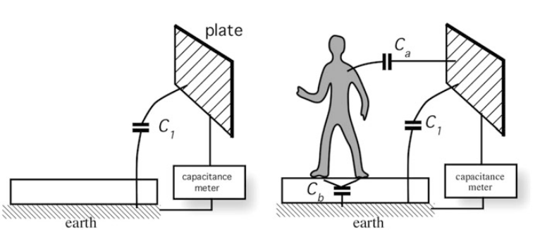

**Hình 7.16** Kẻ xâm nhập mang lại điện dung bổ sung cho mạch phát hiện

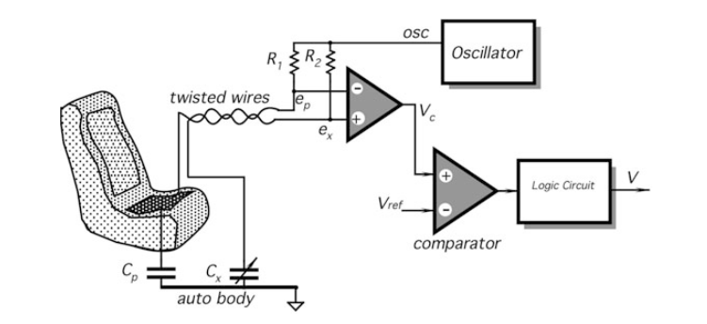

Hình 7.17 Máy dò xâm nhập điện dung cho ứng dụng ô tô

Với thiết bị thích hợp, hiện tượng này có thể được sử dụng để phát hiện sự chiếm chỗ. Chúng ta chỉ cần đo điện dung giữa tấm thử nghiệm (đầu dò) và tấm tham chiếu (trái đất).

Hình 7.17 minh họa hệ thống an ninh điện dung cho ô tô [9]. Đầu dò cảm biến được gắn vào ghế ô tô. Nó có thể được chế tạo như một tấm kim loại, lưới kim loại, vải dẫn điện, v.v. Đầu dò tạo thành một tấm của tụ điện Cp. Tấm còn lại của tụ điện được tạo thành từ thân ô tô hoặc bằng một tấm riêng biệt đặt dưới tấm thảm sàn. Tụ điện tham chiếu Cx bao gồm một tụ điện cố định hoặc cắt ngắn đơn giản nên được đặt gần đầu dò chỗ ngồi. Tấm đầu dò và tụ điện tham chiếu lần lượt được kết nối với hai đầu vào của máy dò điện tích (điện trở R1 và R2). Các dây dẫn tốt nhất nên được xoắn để giảm thiểu việc đưa vào các tín hiệu giả càng nhiều càng tốt. Ví dụ, các dải cáp đôi được cho là khá phù hợp. Một máy dò điện tích vi sai được điều khiển bởi một bộ dao động tạo ra các xung vuông, Hình 7.18. Trong điều kiện có lỗ mũi, tụ điện chuẩn được điều chỉnh để xấp xỉ bằng Cp. Điện trở và tụ điện tương ứng xác định hằng số thời gian của mạng. Cả hai mạch RC đều có hằng số thời gian τ1 gần như bằng nhau. Điện áp trên các điện trở được đưa vào đầu vào của bộ khuếch đại vi sai, có điện áp đầu ra Vc gần bằng 0 vì nó loại bỏ tín hiệu cùng pha (chế độ chung). Những đột biến nhỏ ở đầu ra là kết quả của một số sự mất cân bằng không thể tránh khỏi. Khi một người được đặt trên ghế, cơ thể của cô ấy tạo thành một điện dung bổ sung song song với Cp, do đó làm tăng hằng số thời gian của mạng R1Cp từ τ1 lên τ2. Điều này gây ra biên độ tăng vọt ở đầu ra của bộ khuếch đại vi sai. Bộ so sánh so sánh Vc với điện áp ngưỡng xác định trước Vref. Khi các mức tăng đột biến vượt quá ngưỡng, bộ so sánh sẽ gửi tín hiệu chỉ báo đến mạch logic tạo ra tín hiệu V biểu thị tình trạng chiếm chỗ của ô tô. Cần lưu ý rằng máy dò điện dung là một cảm biến hoạt động, vì về cơ bản nó yêu cầu tín hiệu điều khiển dao động để đo giá trị điện dung.

Khi sử dụng cảm biến chiếm chỗ điện dung (khoảng cách) gần hoặc trên thiết bị kim loại, độ nhạy của nó có thể bị giảm nghiêm trọng do khớp nối điện dung lạc

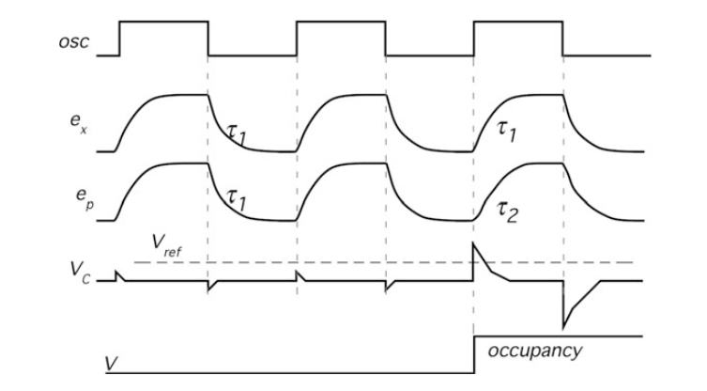

**Hình 7.18** Sơ đồ thời gian cho máy dò xâm nhập điện dung

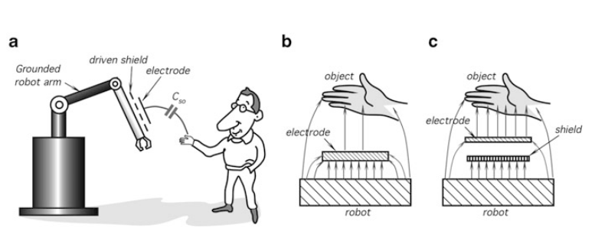

Hình 7.19 Cảm biến tiệm cận điện dung. Một tấm chắn dẫn động được đặt trên cánh tay kim loại của robot nối đất (a). Không có tấm chắn, điện trường được phân bổ giữa điện cực và robot (b), trong khi tấm chắn điều khiển hướng điện trường từ điện cực về phía vật thể (c)

giữa điện cực và các bộ phận kim loại của thiết bị [10]. Một cách hiệu quả để giảm điện dung đi lạc đó là sử dụng các tấm chắn điều khiển. Hình 7.19a thể hiện một robot có cánh tay kim loại. Cánh tay di chuyển gần người và các vật thể có khả năng dẫn điện khác mà nó có thể va chạm nếu máy tính điều khiển của robot không được cung cấp cảnh báo trước về khoảng cách gần với chướng ngại vật. Một chướng ngại vật (vật thể) khi đến gần cánh tay sẽ tạo thành một khớp nối điện dung với nó, bằng Cso. Để tạo thành cảm biến điện dung, cánh tay được phủ một lớp vỏ dẫn điện cách điện—điện cực. Cánh tay kim loại lớn gần đó (Hình 7.19b) tạo thành một khớp nối điện dung mạnh hơn nhiều với điện cực để đưa điện trường ra khỏi chướng ngại vật. Một giải pháp hay là tách điện cực khỏi cánh tay robot bằng một tấm chắn được điều khiển như trong Hình 7.19c. Bộ phận cảm biến là một vỏ bọc nhiều lớp cho cánh tay robot, trong đó lớp dưới cùng là chất cách điện, sau đó là một tấm chắn dẫn điện lớn, sau đó là một lớp khác.

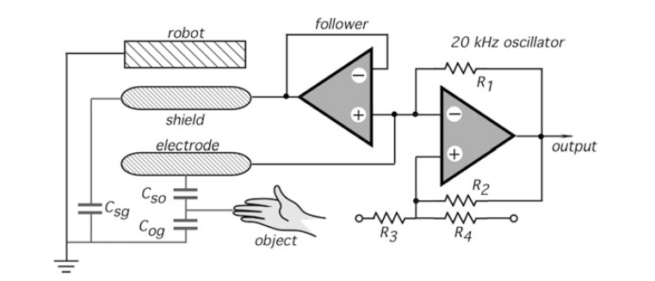

**Hình 7.20** Sơ đồ mạch đơn giản của bộ điều tần điều khiển bằng điện dung đầu vào tạo thành bởi vật cản (vật thể)

Lớp cách điện, trên cùng là một tấm điện cực hẹp hơn. Để giảm sự ghép điện dung giữa điện cực và cánh tay, tấm chắn phải được duy trì ở cùng điện thế với điện cực, nghĩa là điện áp của nó cần được điều khiển bởi điện áp điện cực (do đó có tên là tấm chắn điều khiển). Kết quả là không có điện trường nào được hình thành giữa chúng. Điện trường được ép ra từ bên dưới điện cực và phân bổ về phía chướng ngại vật để phát hiện một cách đáng tin cậy.

Hình 7.20 cho thấy sơ đồ mạch đơn giản của bộ dao động sóng vuông có tần số phụ thuộc vào điện dung đầu vào thực, bao gồm Csg (cảm biến nối đất), Cso (cảm biến nối đất) và Cog (đối tượng nối đất). Điện cực được kết nối với tấm chắn điều khiển thông qua bộ theo dõi điện áp. Tín hiệu điều chế tần số được đưa vào máy tính của robot để điều khiển chuyển động của cánh tay. Sự sắp xếp này cho phép phát hiện khoảng cách gần với các vật dẫn điện trong phạm vi lên tới

## *7.7 MÁY DÒ ĐIỆN MA SÁT:*

Bất kỳ vật thể nào cũng có thể tích tụ tĩnh điện trên bề mặt của nó. Các điện tích xuất hiện tự nhiên này phát sinh từ hiệu ứng điện ma sát, đó là một quá trình phân tách điện tích do chuyển động của vật thể, ma sát của sợi quần áo, nhiễu loạn không khí, điện khí quyển, v.v. (xem Phần 4.1). Thông thường, không khí chứa các ion dương hoặc âm có thể bị thu hút bởi cơ thể con người, do đó làm thay đổi điện tích của nó. Trong các điều kiện tĩnh lý tưởng, một vật không bị tích điện – điện tích khối của nó bằng 0. Trong thực tế, bất kỳ vật thể nào ít nhất là tạm thời bị cô lập khỏi mặt đất đều có thể biểu hiện sự mất cân bằng điện tích ở một mức độ nào đó. Nói cách khác, nó trở thành vật mang điện.

Bất kỳ mạch điện tử nào cũng được làm bằng dây dẫn và chất điện môi. Nếu một mạch điện không được bảo vệ về mặt điện thì tất cả các thành phần của nó sẽ thể hiện sự ghép điện dung nhất định với các vật thể xung quanh. Để cảm nhận điện trường bên ngoài, một điện cực thu có thể được thêm vào đầu vào của mạch để tăng khả năng kết nối của nó với môi trường, rất giống với các máy dò điện dung đã được đề cập ở Phần trước. 6.6. Điện cực có thể được chế tạo dưới dạng bề mặt dẫn điện cách ly tốt với mặt đất. Sự khác biệt giữa cảm biến điện ma sát và cảm biến điện dung là trước đây không có tín hiệu thí điểm nào được tạo ra để đo điện dung mà thay vào đó, điện tích tích lũy trên vật thể được phát hiện, do đó máy dò ma sát thụ động, trong khi điện dung hoạt động.

Điện trường được thiết lập giữa các vật thể xung quanh và điện cực bất cứ khi nào có ít nhất một trong số chúng mang điện tích. Nói cách khác, tất cả các tụ điện phân tán được hình thành giữa điện cực và các vật thể trong môi trường đều được tích điện bởi điện trường tĩnh hoặc thay đổi chậm do hiệu ứng điện ma sát. Trong điều kiện không có người sử dụng, điện trường ở vùng lân cận điện cực là không đổi hoặc thay đổi tương đối chậm.

Nếu chất mang điện tích (con người hoặc động vật) thay đổi vị trí: di chuyển ra xa hoặc một vật mang điện tích mới đi vào vùng lân cận của điện cực, thì điện trường tĩnh sẽ bị xáo trộn. Điều này dẫn đến sự phân phối lại điện tích giữa các tụ điện ghép nối. Độ lớn điện tích phụ thuộc vào điều kiện khí quyển và bản chất của vật thể. Ví dụ, một người mặc quần áo khô nhân tạo7 đi dọc theo một tấm thảm mang điện tích mạnh hơn nhiều so với một kẻ ướt át đi vào từ cơn mưa. Một mạch điện tử có thể được điều chỉnh để cảm nhận các điện tích thay đổi này ở đầu vào của nó. Nói cách khác, nó có thể được tạo ra có khả năng chuyển đổi các điện tích cảm ứng thành các tín hiệu điện có thể được khuếch đại và xử lý thêm.

Hình 7.21 cho thấy một máy dò chuyển động điện ma sát đơn cực. Nó bao gồm một điện cực dẫn điện được kết nối với một bộ chuyển đổi trở kháng tương tự được chế tạo bằng bóng bán dẫn MOS Q1, điện trở phân cực R1, điện dung đầu vào C0, tầng khuếch đại và bộ so sánh cửa sổ [11]. Trong khi phần còn lại của mạch điện tử có thể được che chắn thì điện cực cảm biến tiếp xúc với môi trường và tạo thành tụ điện ghép nối

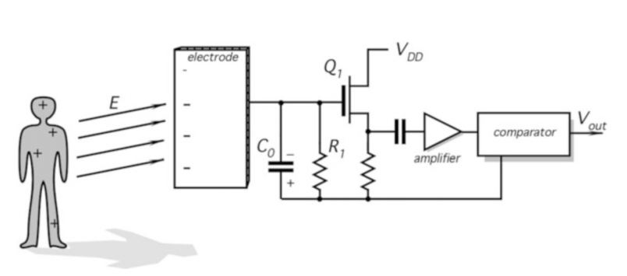

**Hình 7.21** Máy dò chuyển động điện ma sát đơn cực

Cp với các vật thể xung quanh. Trong hình 7.21, tĩnh điện được minh họa bằng các điện tích dương phân bố dọc theo cơ thể người. Là vật mang điện, con người trở thành nguồn của điện trường có cường độ E. Trường này tạo ra một điện tích trái dấu ở điện cực. Trong điều kiện tĩnh, khi người không di chuyển, cường độ trường không đổi và điện dung đầu vào C0 được phóng điện qua điện trở phân cực R1. Để làm cho mạch nhạy với chuyển động tương đối chậm, nên chọn điện trở R1 có giá trị rất cao: vào khoảng 1010 Ω hoặc cao hơn. Khi người đó chuyển động thì cường độ điện trường E thay đổi. Điều này tạo ra một điện tích thay đổi tương ứng trong tụ điện đầu vào C0 và dẫn đến xuất hiện một điện áp thay đổi trên điện trở phân cực. Điện áp đó được đưa đến tầng khuếch đại có tín hiệu đầu ra được áp dụng cho bộ so sánh cửa sổ. Bộ so sánh so sánh tín hiệu với hai ngưỡng, như được minh họa trong sơ đồ định thời của Hình 7.22b. Ngưỡng dương thường cao hơn tín hiệu tĩnh cơ bản, trong khi ngưỡng âm thấp hơn. Trong quá trình di chuyển của con người, tín hiệu ở đầu vào của bộ so sánh sẽ lệch lên hoặc xuống, vượt qua một trong các ngưỡng. Tín hiệu đầu ra từ bộ so sánh cửa sổ là các xung vuông có thể được sử dụng và xử lý thêm bằng các thiết bị xử lý dữ liệu thông thường. Do máy dò điện ma sát thụ động và dựa vào việc phát hiện điện trường xuyên qua nhiều vật thể không dẫn điện nên nó có thể bị ẩn trong hoặc phía sau các vật thể không dẫn điện như gỗ, gạch, v.v.

Có một số nguồn gây nhiễu có thể gây ra phát hiện giả. Máy dò điện ma sát có thể phải chịu tiếng ồn truyền qua. Trong số các nguồn nhiễu có tín hiệu đường dây điện 60 hoặc 50 Hz, trường điện từ do đài phát thanh, thiết bị điện, sét, v.v. tạo ra. Hầu hết các nguồn này tạo ra trường điện mạnh phân bố xung quanh máy dò khá đồng đều và do đó có thể được bù bằng sử dụng mạch đầu vào vi sai có tỷ lệ loại bỏ chế độ chung lớn.

## *7.8 MÁY DÒ CHUYỂN ĐỘNG QUANG ĐIỆN TỬ:*

Cho đến nay cảm biến xâm nhập phổ biến nhất là cảm biến chuyển động quang điện tử. Chúng dựa vào bức xạ điện từ trong dải quang phổ quang học, đặc biệt có bước sóng từ 0.4 đến 20μm.. Điều này bao gồm các phạm vi nhìn thấy, gần-và một phần của hồng ngoại xa(IR). Các máy dò chủ yếu được sử dụng để xác định chuyển động của con người và động vật. Chúng hoạt động ở khảng cách lên tới vài trăm mét và tùy theo nhu cầu, chúng có thể có góc nhìn hẹp hoặc rộng.

Nguyên lý hoạt động của máy dò chuyển động quang cơ học dựa trên việc phát hiện ánh sáng phản xạ hoặc phát ra từ bề mặt của vật thể chuyển động vào không gian xung quanh. Ánh sáng có thể được tạo ra bởi một nguồn sáng bên ngoài và sau đó được phản xạ bởi vật thể hoặc nó có thể được tạo ra bởi chính vật thể đó dưới dạng phát xạ IR(nhiệt) tự nhiên. Trường hợp trước được phân loại là máy dò chủ động và trường hợp sau thụ động. Do đó, máy dò hoạt động cần có nguồn sáng bổ sung, ví dụ như ánh sáng ban ngày, đèn điện, máy chiếu LED hồng ngoại, tia laser,.... Máy dò hồng ngoại thụ động(PIR) nhận biết sự phát xạ tự nhiên ở dải hồng ngoại trung và xa từ các vật thể có nhiệt độ khác với môi trường xung quanh. Cả hai loại máy dò đều sử dụng độ tương phản quang học thay đổi làm phương tiện nhận dạng đối tượng.

Các máy dò quang điện tử hầu như chỉ được sử dụng để phát hiện chuyển động một cách định tính hơn là định lượng. Nói cách khác, máy dò quang điện tử rất hữu ích trong việc chỉ ra liệu một vật thể có chuyển động hay không, trong khi chúng không thể phân biệt một cách đáng tin cậy vật thể chuyển động này với vật thể chuyển động khác và không thể được sử dụng để đo chính xác khoảng cách đến vật thể chuyển động hoặc vận tốc của nó. Các lĩnh vực ứng dụng chính của máy dò chuyển động quang điện tử là trong hệ thống an ninh (để phát hiện kẻ xâm nhập), trong quản lý năng lượng (bật và tắt đèn) và trong cái gọi là ngôi nhà "thông minh", nơi chúng có thể điều khiển các thiết bị khác nhau, chẳng hạn như máy điều hòa không khí. máy điều hòa, quạt làm mát, máy nghe nhạc, v.v. Chúng cũng có thể được sử dụng trong robot, đồ chơi, quảng cáo tại điểm bán hàng và các sản phẩm mới lạ. Ưu điểm quan trọng nhất của máy dò chuyển động quang điện tử là tính đơn giản, độ tin cậy và chi phí thấp.

### *7.8.1. Cấu trúc cảm biến:*

Cấu trúc chung của máy dò chuyển động quang điện tử được thể hiện trong hình 7.22a. Bất kể loại phần tử cảm biến nào được sử dụng, các thành phần sau đều rất cần thiết: thiết bị lấy nét( thấu kính hoặc gương cong), phần tử phát hiện ánh sáng và bộ so sánh ngưỡng. Máy dò chuyển động quang điện tử giống như một máy ảnh chụp ảnh. Thành phần lấy nét của nó tạo ra trên mặt phẳng tiêu điểm một hình ảnh của góc nhìn. Mặc dù không có màn trập như trong máy ảnh phim, thay vào đó một bộ phận nhạy sáng sẽ được sử dụng. Phần tử này chuyển đổi năng lượng quang học nhận được từ hình ảnh thành tín hiệu điện. Vì hình ảnh không được xử lí như trong cảm biến nhiều pixel của máy quay video nên phần tử cảm biến chuyển động có thể được coi là máy dò quang điện tử một pixel.

Giả sử rằng máy dò quang chuyển động được gắn trong phòng. Một thấu kính hội tụ tạo ra hình ảnh của căn phòng trên mặt phẳng tiêu điểm nơi đặt phần tử nhạy sáng. Nếu phòng không có người, hình ảnh sẽ tĩnh và tín hiệu đầu ra từ phần tử ổn định, tùy thuộc vào công suất quang nhận được từ phòng. Khi một “kẻ đột nhập” vào phòng và tiếp tục di chuyển, hình ảnh của người đó trên mặt phẳng tiêu cự cũng di chuyển. Tại một thời điểm nhất định, cơ thể của kẻ xâm nhập bị dịch chuyển khỏi vị trí tham chiếu tùy ý một góc nhìn α và hình ảnh của người đó trùng với phần tử cảm biến. Đây là một điểm quan trọng cần hiểu, việc phát hiện chỉ được tạo ra tại thời điểm hình ảnh của đối tượng trùng với bề mặt phần tử hoặc xóa nó. Đó là, không vượt qua-không phát hiện. Giả sử cơ thể của kẻ xâm nhập tạo ra một hình ảnh có dòng photon khác với bing được phát hiện từ môi trường xung quanh tĩnh, phần tử nhạy cảm với ánh sáng phản ứng với độ lệch điện áp *V*. Nói cách khác, để phát hiện, hình ảnh chuyển động phải có mức độ tương phản quang học với môi trường xung quanh.

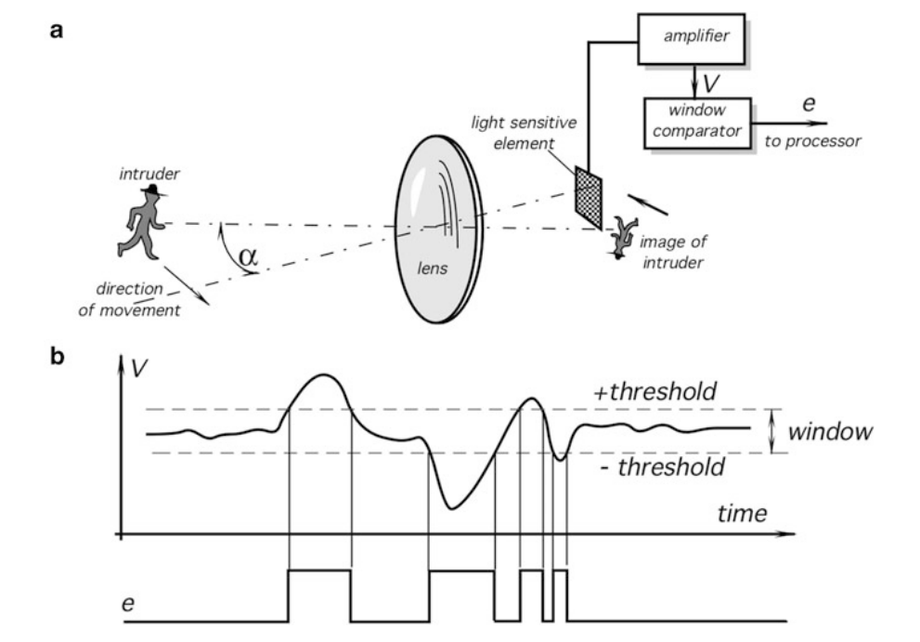

**Hình 7.22** Bố trí chung của máy dò quang điện tử. Thấu kính tạo ảnh của vật di chuyển động( kẻ xâm nhập). Khi hình ảnh đi qua trục quang của cảm biến, nó trùng với phần tử cảm biến ánh sáng(a), Cảm biến phản hồi bằng tín hiệu điện được khuếch đại và so sánh với ngưỡng cửa sổ trong bộ so sánh(b)

Hình 7.22b cho thấy tín hiệu đầu ra *V* được so sánh với hai ngưỡng trong bộ so sánh cửa sổ. Mục đích của bộ so sánh là chuyển đổi tín hiệu thành hai mức logic: 0-không phát hiện chuyển động và 1-chuyển động được phát hiện. Trong hầu hết các trường hợp, tín hiệu *V* từ phần tử cảm biến trước tiên phải được khuếch đại và điều hòa trước khi nó trở nên phù hợp để so sánh ngưỡng. Hoạt động của mạch này là giống hệt nhau đến các mạch ngưỡng được mô tả trước đó cho các loại máy dò chuyển động khác.

Có thể lưu ý trong hình 7.22 rằng máy dò có trường nhìn khá hẹp: Nếu kẻ xâm nhập di chuyển, hình ảnh của hắn sẽ chỉ trùng với cảm biến một lần. Sau đó- không phát hiện. Đây là kết quả của một diện tích nhỏ của phần tử cảm biến. Đôi khi, khi chỉ cần một trường nhìn hẹp thì điều đó hoàn toàn ổn, tuy nhiên, trong phần lớn các trường hợp thực tế, mong muốn có một trường nhìn rộng hơn, do đó hình ảnh kẻ xâm nhập phải đi qua phần tử cảm biến nhiều lần- trên toàn trường nhìn. Điều này có thể đạt được bằng một số phương pháp được mô tả dưới đây.

### *7.8.2. Nhiều phần tử phát hiện:*

Một mảng các phần tử phát hiện( nhiều pixel) có thể được đặt trong mặt phẳng tiêu cự của gương hoặc thấu kính lấy nét. Mỗi phần tử riêng lẻ bao phủ một trường nhìn hẹp, trong khi kết hợp lại, chúng bảo vệ khu vực lớn hơn. Tất cả các máy dò trong mảng phải được ghép kênh hoặc kết nối với nhau để tạo tín hiệu phát hiện kết hợp.

### *7.8.3.Hình dạng cảm biến phức tạp:*

Nếu diện tích bề mặt của phần tử phát hiện đủ lớn để bao phủ toàn bộ góc nhìn thì khu vực này có thể được chia thành các phần tử nhỏ hơn về mặt quang học, do đó tạo ra một mảng tương đương với một mảng nhiều máydò. Để chia diện tích bề mặt thành nhiều phần, một cách là định hình phần tử cảm biến( phát hiện) theo một mẫu kỳ lạ như trong hình *7.23a*. Mỗi phần tử của phần tử hoạt động như một máy dò ánh sáng riêng biệt. Tất cả các máy dò như vậy được kết nối điện song song hoặc nối tiếp, được sắp xếp theo mô hình ngoằn ngoèo. Các máy dò được kết nối song song hoặc nối tiếp tạo ra tín hiệu đầu ra kết hợp, ví dụ điện áp *V*, khi hình ảnh của vật di chuyển dọc theo bề mặt phần tử đi qua các vùng nhạy cảm và không nhạy cảm xen kẽ. Điều này dẫn đến một tín hiệu thay thế trong các thiết bị đầu cuối của máy dò. Để có độ nhạy tốt hơn, các vùng nhạy cảm và không nhạy cảm như vậy phải đủ lớn để bao phủ toàn bộ góc xem.

### *7.8.4. Biến dạng máy ảnh :*

Thay vì chế tạo máy dò theo hình dạng phức tạp, hình ảnh của toàn bộ trường nhìn có thể bị chia thành nhiều phần. Điều này có thể được thực hiện bằng cách đặt một mặt nạ biến dạng trước máy dò có diện tích đủ lớn như được mô tả trong hình 7.23b*.* Mặt nạ mờ đục và chỉ cho phép hình thành hình ảnh trên bề mặt máy dò trong khoảng trống của nó. Hoạt động của mặt nạ tương tự như hình dạng của cảm biến phức tạp như mô tả ở trên. Hạn chế của phương pháp này là cần có phần tử cảm biến có diện tích bề mặt lớn.

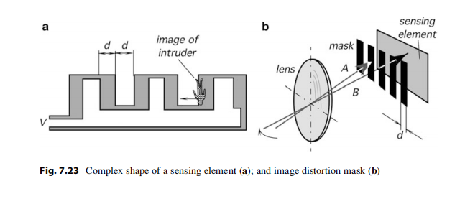

**Hình 7.23** Hình dạng phức tạp của phần tử cảm biến(a); mặt nạ biến dạng hình ảnh(b)

### *7.8.5. Các yếu tố lấy nét theo khía cạnh:*

Một cách phổ biến để mở rộng trường nhìn khi sử dụng máy dò diện tích nhỏ là sử dụng nhiều thiết bị lấy nét. Một gương hoặc thấu kính hội tụ có thể được chia thành các mảng gương hoặc thấu kính nhỏ hơn (xemHình 5.17b) được gọi là các mặt, giống như mắt côn trùng. Mỗi mặt hoạt động như một thấu kính (gương) riêng biệt tạo ra hình ảnh riêng của nó trên một mặt phẳng tiêu cự chung, đồng thời nhận hình ảnh từ các phần khác nhau của trường nhìn. Tất cả các mặt tạo thành nhiều hình ảnh như trong Hình 7.24. Khi vật chuyển động thì ảnh của từng mặt cũng chuyển động trên mặt phẳng tiêu điểm. Vì nhiều thấu kính tạo ra nhiều hình ảnh nên ít nhất một hình ảnh sẽ đi qua phần tử cảm biến khiến nó tạo ra tín hiệu xen kẽ. Bằng cách kết hợp nhiều mặt, có thể định hình bất kỳ kiểu chọn lọc mong muốn nào trong trường nhìn, ở cả mặt phẳng ngang và dọc. Để phát triển thấu kính và thiết kế máy dò, trước tiên phải xác định trường nhìn và phạm vi. Sau đó, khoảng cách tiêu cự của các mặt, số lượng của chúng và cao độ của các mặt (khoảng cách giữa trục quang học của hai mặt liền kề) có thể được tính bằng cách áp dụng các quy tắc quang học hình học. Các công thức thực tế sau đây có thể được áp dụng để tìm tiêu cự của thấu kính một mặt:

 

Và cao độ khía cạnh:

 

Trong đó:

*L: là khoảng cách đến đối tượng*

*d: là chiều rộng của phần tử cảm biến*

*n: là số lượng các yếu tố cảm biến(cách đều nhau)*

*Δ: là độ dịch chuyển tối thiểu của đối tượng phải dẫn đến phát hiện.*

Ví dụ: Nếu cảm biến có hai phần tử cảm biến *d*=1mm, mỗi phần tử được đặt cách nhau 1mm và độ dịch chuyển tối thiểu của vật thể Δ=25cm ở khoảng cách *L*=10M, thì tiêu cự của măt được tính từ biểu thức.(7.17)

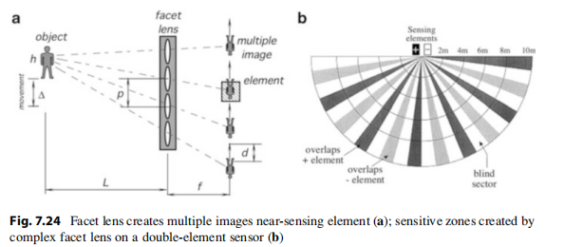

**Hình 7.24** Thấu kính mặt cắt tạo ra nhiều phần tử cảm biến gần ( a); vùng nhạy cảm được tạo ra bởi thấu kính mặt phức tạp trên cảm biến hai phần tử (b)

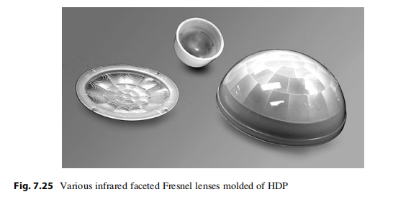

Là *f*= 1000cm x 0,1cm/25cm=4cm và theo phương trình (7.18) các mặt thấu kính phải được đặt cách nhau một khoảng *p*=8mm.

Hình 7.24b cho thấy sơ đồ bao phủ trường cho máy dò chuyển động có hai phần tử cảm biến ( cộng và trừ). Mỗi phần tử cho mỗi khía cạnh tạo thành phân đoạn (vùng ) riêng để tạo đầu ra khi hình ảnh chồng lên phần tử đó. Khi đối tượng di chuyển, nó vượt qua ranh giới vùng, do đó điều chỉnh đầu ra của cảm biến. Mặc dù mỗi vùng đều hẹp nhưng sự kết hợp của nhiều vùng sẽ bao phủ phạm vi phát hiện lên tới 180°. Hiện nay, các thấu kính khía cạnh chủ yếu được sử dụng trong dải phổ hồng ngoại trung và xa. Những thấu kính này được đúc bằng polyetylen mật độ cao, HDP (Hình 7.25) và khá rẻ.

### *7.8.6 Máy dò chuyển động ánh sáng nhìn thấy được và gần hồng ngoại:*

Máy dò chuyển động ánh sáng nhìn thấy và cận hồng ngoại dựa vào nguồn ánh sáng chiếu sáng vật thể. Ánh sáng chiếu sáng được phản xạ bởi bề mặt của vật thể về phía thiết bị lấy nét của máy dò chuyển động. Các nguồn sáng có thể là mặt trời, đèn sợi đốt hoặc điốt phát sáng cận hồng ngoại (IR) vô hình (đèn LED). Việc sử dụng ánh sáng khả kiến để phát hiện các vật thể chuyển động đã có từ năm 1932 khi trong thời kỳ tiền radar, các nhà phát minh đang tìm cách phát hiện ô tô đang chuyển động và máy bay đang bay. Trong một phát minh [13], một máy dò máy bay được chế tạo dưới dạng một máy ảnh chụp ảnh trong đó thấu kính thủy tinh hội tụ hướng lên bầu trời. Hình ảnh của một chiếc máy bay đang chuyển động được tập trung vào bộ tách sóng quang selen phản ứng với độ tương phản thay đổi trong hình ảnh bầu trời. Máy dò như vậy chỉ có thể hoạt động vào ban ngày để phát hiện máy bay bay dưới mây. Rõ ràng, những máy dò đó không thực tế lắm. Một phiên bản khác của máy dò chuyển động bằng ánh sáng nhìn thấy được đã được cấp bằng sáng chế và sản xuất cho các ứng dụng ít đòi hỏi hơn: điều khiển đèn trong phòng [12] và chế tạo đồ chơi tương tác [14].

Để tắt đèn trong phòng không có người, máy dò chuyển động ánh sáng nhìn thấy được kết hợp với bộ hẹn giờ và rơle trạng thái rắn. Máy dò chỉ được kích hoạt trong phòng được chiếu sáng. Các photon ánh sáng khả kiến mang năng lượng tương đối cao và có thể được phát hiện bởi các tế bào quang điện hoặc quang dẫn lượng tử có khả năng phát hiện khá cao (xem Chương 15). Vì vậy, hệ thống quang học có thể được đơn giản hóa. Trong "Công tắc chuyển động" hoạt động trong phổ ánh sáng khả kiến, thiết bị lấy nét được chế tạo dưới dạng thấu kính lỗ kim (Hình 7.26b và 7.27a). Một thấu kính như vậy chỉ là một lỗ nhỏ trên một tấm giấy mờ đục. Để tránh nhiễu xạ ánh sáng, đường kính lỗ phải lớn hơn đáng kể so với bước sóng dài nhất có thể phát hiện được (màu đỏ). "Motion Switch" có một thấu kính lỗ kim ba mặt với khẩu độ đường kính 0,2 mm (Hình 7.26c). Một thấu kính lỗ kim có độ sâu vô hạn về mặt lý thuyết trong phạm vi lấy nét, do đó, bộ tách sóng quang có thể được đặt ở bất kỳ khoảng cách nào từ ống kính. Vì lý do thực tế, khoảng cách đó được tính toán cho độ dịch chuyển của vật thể được chiếu, góc nhìn và vùng cảm biến của điện trở quang. Điện trở quang được chọn có dạng ngoằn ngoèo của phần tử cảm biến (Hình 7.26a) và được kết nối với cầu điện trở và bộ lọc thông cao có tần số cắt 0,25 Hz. Khi căn phòng được chiếu sáng, cảm biến chuyển động hoạt động như một máy ảnh thu nhỏ: hình ảnh từ trường nhìn của thấu kính được tạo ra trên bề mặt của điện trở quang. Việc di chuyển người trong phòng khiến hình ảnh di chuyển dọc theo mô hình ngoằn ngoèo của điện trở quang (Hình 7.23a), dẫn đến sự điều biến dòng điện đi qua điện trở quang. Nếu không phát hiện chuyển động nào trong vòng 10 phút kể từ sự kiện cuối cùng, bộ hẹn giờ tích hợp sẽ tắt rơle trạng thái rắn để tắt đèn. Nhờ giá thành rẻ nên loại cảm biến chuyển động này còn được sử dụng trong đồ chơi tương tác phản ứng với chuyển động của trẻ em [14]. Một ví dụ về đồ chơi như vậy được thể hiện trong Hình 7.27b trong đó một thấu kính lỗ kim được lắp vào "mắt" của một con chó sủa được cơ giới hóa. Bình thường, con chó ngồi yên lặng nhưng khi phát hiện chuyển động ở khu vực lân cận, con chó bắt đầu cử động và sủa. Nếu bạn vuốt ve nó ở phía sau, tiếng sủa sẽ dừng lại và con chó sẽ vẫy đuôi (một cảm biến xúc giác được lắp ở phía sau dưới lớp lông).

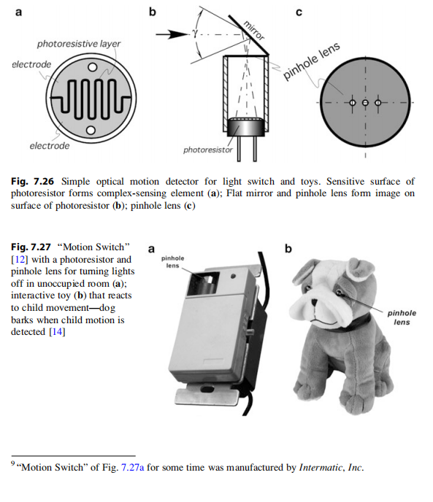

**Hình 7.26** Bộ phát hiện chuyển động quang học đơn giản cho công tắc đèn và đồ chơi. Bề mặt nhạy cảm của quang điện trở thành phần tử cảm biến phức tạp(a); Gương phẳng và thấu kính lỗ kim tạo ảnh trên bề mặt của điện trở quang(b); thấu kính lỗ kim(c)

**Hình 7.27** “Công tắc chuyển động” [12] với điện trở quang và thấu kính lỗ kim để tắt đèn trong phòng không có người (a); đồ chơi tương tác(b) phản ứng với tiếng chó kêu khi phát hiện chuyển động của trẻ.

### *7.8.7 Máy dò hồng ngoại tầm trung và xa:*

Phiên bản phổ biến nhất của máy dò chuyển động quang học hoạt động trong dải phổ của bức xạ nhiệt, tên gọi khác là hồng ngoại trung và xa (IR). Các máy dò như vậy phản ứng nhanh với sự trao đổi nhiệt bức xạ giữa phần tử cảm biến và vật thể chuyển động [15-17]. Ở đây chúng ta sẽ thảo luận về việc phát hiện người đang di chuyển, tuy nhiên kỹ thuật này có thể áp dụng cho bất kỳ vật thể ấm hoặc lạnh nào có độ tương phản nhiệt với môi trường. TÔI

Nguyên lý phát hiện chuyển động nhiệt dựa trên lý thuyết vật lý về sự phát xạ tự nhiên của bức xạ điện từ từ bề mặt có nhiệt độ trên độ không tuyệt đối. Các nguyên tắc cơ bản của lý thuyết này được mô tả trong Phần. 4. 12.3.

Chúng tôi khuyên người đọc trước tiên nên tự làm quen với phần đó trước khi đi sâu hơn. Để phát hiện chuyển động, điều cần thiết là nhiệt độ bề mặt của vật thể chuyển động khác với độ tương phản của các vật thể xung quanh, do đó sẽ tồn tại độ tương phản nhiệt, giống như độ tương phản nhìn thấy được trong các cảm biến quang được mô tả ở trên. Tất cả các vật thể đều phát ra bức xạ nhiệt từ bề mặt của chúng. Cường độ của bức xạ đó bị chi phối bởi phương trình định luật Stefan-Boltzmann. (4.133). Nếu vật thể ấm hơn môi trường xung quanh, bức xạ nhiệt của nó sẽ dịch chuyển về phía bước sóng ngắn hơn và cường độ trở nên mạnh hơn. Hầu hết các vật thể cần phát hiện chuyển động đều có bề mặt phi kim loại, do đó chúng tỏa năng lượng nhiệt khá đồng đều trong một bán cầu, Hình 4.45a. Hơn nữa, các vật điện môi thường có độ phát xạ nhiệt cao. Da người là nguồn phát ra bức xạ nhiệt khá tốt. Độ phát xạ của nó là trên 90% (xem Bảng A.18). Hầu hết các loại vải tự nhiên và tổng hợp cũng có độ phát xạ cao trong khoảng 0,74 đến 0,95.

### *7.8.8 Máy dò chuyển động hồng ngoại thụ động (PIR):*

Máy dò chuyển động hồng ngoại thụ động (PIR) trở nên rất phổ biến để sử dụng trong các hệ thống quản lý năng lượng và an ninh. Phần tử cảm biến PIR phản ứng với bức xạ hồng ngoại trung và xa trong phạm vi phổ từ khoảng 4 đến 20 µm, trong đó phần lớn nhiệt năng do con người tỏa ra đều tập trung (nhiệt độ bề mặt dao động từ khoảng 26 đến 37 °C). Có ba loại phần tử cảm biến có khả năng hữu ích cho máy dò đó: máy đo tia bức xạ, nhiệt điện và nhiệt điện; tuy nhiên, các phần tử nhiệt điện hầu như chỉ được sử dụng để phát hiện chuyển động nhờ tính đơn giản, chi phí thấp, độ phản hồi cao và dải động rộng. Hiệu ứng nhiệt điện được mô tả ở phần. 4.7 và một số máy dò được đề cập trong Phần. 15.8.4. Ở đây, chúng ta sẽ xem hiệu ứng đó có thể được sử dụng như thế nào trong thiết kế cảm biến chuyển động PIR thực tế.

Một tấm gốm nhiệt điện (bộ phận cảm biến) tạo ra điện tích để phản ứng với năng lượng nhiệt chạy qua cơ thể nó. Tấm này có hai điện cực lắng đọng: một ở mặt trên, còn điện cực kia ở mặt dưới. Nói một cách rất đơn giản, phản ứng hỏa điện có thể được mô tả như một hiệu ứng thứ cấp của sự giãn nở nhiệt (Hình 7.28). Vì tất cả các chất hỏa điện cũng là chất áp điện, nhiệt IR được hấp thụ bởi điện cực phía trước làm cho nhiệt độ phía trên T tăng lên so với nhiệt độ cơ bản Ta. Kết quả là kích thước mặt trên giãn ra, gây ra ứng suất cơ học trong tinh thể áp điện. Ngược lại, ứng suất sẽ dẫn đến sự phát triển của điện tích áp điện. Điện tích do IR gây ra này được biểu hiện dưới dạng điện áp trên các điện cực. Thật không may, tính chất áp điện của nguyên tố này cũng có tác động tiêu cực. Nếu cảm biến chịu một lực cơ học nhỏ do bất kỳ lực bên ngoài nào, như âm thanh hoặc rung động cấu trúc, nó sẽ tạo ra một điện tích giả thường không thể phân biệt được với điện tích do nhiệt hồng ngoại gây ra.

Để tách các điện tích cảm ứng nhiệt khỏi các điện tích cảm ứng cơ học, một cảm biến nhiệt điện thường được chế tạo ở dạng đối xứng, Hình 7.29a. Hai phần tử cảm biến giống hệt nhau được đặt bên trong vỏ cảm biến. Các phần tử được kết nối với mạch giao diện theo cách tạo ra tín hiệu lệch pha khi có cùng đầu vào cùng pha. Ý tưởng này dựa trên thực tế là các giao thoa nhiệt áp điện hoặc giả được áp dụng đồng thời cho cả hai phần tử cảm biến (cùng pha) và do đó sẽ bị triệt tiêu ở đầu vào của mạch điện tử. Mặt khác, vì thông lượng hồng ngoại được thấu kính tập trung chỉ được hấp thụ bởi một phần tử tại một thời điểm nên tránh được hiện tượng hủy. Sự sắp xếp này được gọi là máy dò PIR vi sai.

Mặt khác, vì thông lượng hồng ngoại được thấu kính tập trung chỉ được hấp thụ bởi một phần tử tại một thời điểm nên tránh được hiện tượng hủy. Sự sắp xếp này được gọi là máy dò PIR vi sai.

Một cách chế tạo máy dò PIR vi sai là đặt hai cặp điện cực lên cả hai mặt của một tấm nhiệt điện đơn. Mỗi cặp tạo thành một tụ điện có thể được tích điện bằng nhiệt hoặc bằng ứng suất cơ học. Các điện cực ở phía trên của cảm biến được nối với nhau, tạo thành một điện cực liên tục, trong khi hai điện cực phía dưới được tách ra, do đó tạo ra hai tụ điện nối tiếp ngược nhau. Tùy thuộc vào phía đặt các điện cực, tín hiệu đầu ra sẽ có cực dương hoặc cực âm đối với phản ứng cảm ứng nhiệt. Trong các ứng dụng tương tự, có thể cần một mẫu điện cực cảm biến phức tạp hơn (ví dụ: để hình thành các vùng phát hiện được xác định trước), do đó cần có nhiều hơn một cặp điện cực. Trong trường hợp như vậy, để loại bỏ tốt hơn các tín hiệu cùng pha (loại bỏ chế độ chung), cảm biến vẫn phải có số cặp chẵn trong đó vị trí của các cặp xen kẽ để có sự đối xứng hình học tốt hơn.

Phần tử cảm biến đối xứng phải được lắp theo cách đảm bảo rằng cả hai phần của phần tử này tạo ra các tín hiệu bằng nhau (nhưng lệch pha) nếu chịu cùng một yếu tố bên ngoài. Tại bất kỳ thời điểm nào, thành phần quang học (ví dụ: thấu kính Fresnel) phải tập trung hình ảnh nhiệt của vật thể lên bề mặt của một bộ phận của cảm biến, nếu không tín hiệu sẽ bị hủy. Phần tử này chỉ tạo ra điện tích trên cặp điện cực chịu dòng nhiệt. Khi một ảnh nhiệt di chuyển từ điện cực này sang điện cực khác, dòng điện i chạy từ phần tử cảm biến đến điện trở phân cực R, Hình 7.29b, thay đổi từ 0 sang dương, sau đó trở về 0, rồi sang âm, và lại trở về không, Hình 7.29a-phần dưới. Một bóng bán dẫn JFET Qis được sử dụng làm bộ chuyển đổi trở kháng và bộ theo dõi điện áp (mức tăng gần bằng 1).

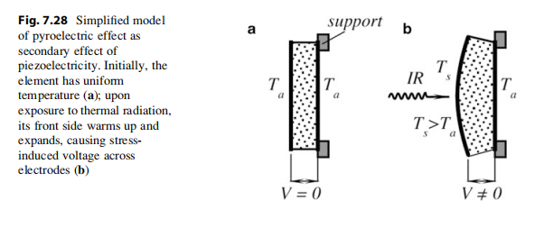

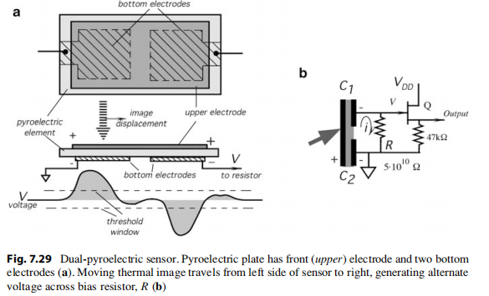

**Hình 7.29** Cảm biến nhiệt điện kép. Tấm nhiệt điện cực phía trước(trên) và hai điện cực phía dưới(a). Di chuyển hình ảnh nhiệt di chuyển từ bên trái của cảm biến sang bên phải, tạo ra điện áp thay thế trên điện trở phân cực, R(b)

Giá trị điện trở R phải rất cao. Ví dụ, dòng điện xoay chiều điển hình do phần tử tạo ra để đáp ứng với người đang chuyển động có dòng điện khoảng 1 pA (10-12 A). Ví dụ: nếu bạn đặt điện áp mong muốn ở khoảng cách tối đa là v = 10 mV, theo định luật Ohm, giá trị điện trở phải là R = v/i = 10 GO (1010 Ω).

Bảng A.9 liệt kê một số vật liệu tinh thể có đặc tính nhiệt điện và có thể được sử dụng để chế tạo các phần tử cảm biến PIR. Thường được sử dụng nhất là các thành phần gốm, nhờ chi phí thấp và dễ chế tạo. Các hệ số nhiệt điện của gốm ở một mức độ nào đó có thể được kiểm soát bằng cách thay đổi độ xốp của gốm (tạo ra các khoảng trống bên trong thân tấm cảm biến). Một vật liệu nhiệt điện thú vị là màng polymer PVDF, tuy không nhạy như hầu hết các tinh thể gốm nhưng lại có ưu điểm là linh hoạt và rẻ tiền. Ngoài ra, nó có thể được sản xuất ở mọi kích thước và có thể uốn cong hoặc gấp lại theo bất kỳ kiểu nào mong muốn (xem Phần 4.6.2).

Bên cạnh bộ phận cảm biến, máy dò chuyển động IR cần có thiết bị lấy nét. Một số máy dò sử dụng gương parabol trong khi thấu kính nhựa Fresnel (Phần 5.8.2) ngày càng trở nên phổ biến vì chi phí thấp, khả năng được đúc theo bất kỳ hình dạng mong muốn nào (Hình 7.25) và ngoài ra, chúng còn hoạt động như cửa sổ- bảo vệ bên trong các yếu tố.

Để minh họa cách thấu kính Fresnel bằng nhựa và màng PVDF có thể hoạt động cùng nhau như thế nào, chúng ta hãy xem bộ phát hiện chuyển động được mô tả trong Hình 7.30a. Nó sử dụng thấu kính cong nhiều mặt polyethylen mật độ cao và cảm biến phim PVDF cong [15]. Thiết kế cảm biến kết hợp hai phương pháp được mô tả ở trên: một mặt thấu kính và một hình dạng điện cực phức tạp. Thấu kính và phim được uốn cong có cùng bán kính cong bằng một nửa tiêu cự f, do đó đảm bảo rằng phim luôn nằm trong mặt phẳng tiêu cự của mặt tương ứng của thấu kính. Phim có một cặp điện cực lớn được số hóa liên kết được kết nối với đầu vào dương và âm của bộ khuếch đại vi sai đặt trong mô-đun điện tử. Bộ khuếch đại loại bỏ nhiễu chế độ chung và khuếch đại điện áp cảm ứng nhiệt. Mặt trước của phim đối diện với ống kính được phủ một lớp phủ hữu cơ để cải thiện khả năng hiển thị của nó.

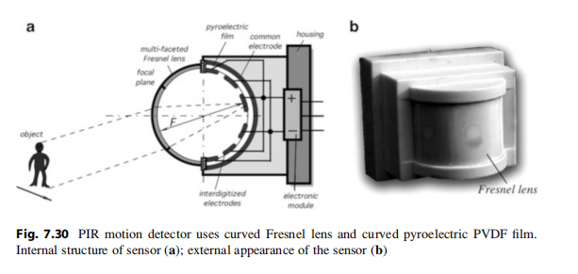

**Hình 7.30** Máy dò chuyển động PIR sử dụng thấu kính Fresnel và màng PVDF nhiệt điện cong.

Cấu trúc bên trong cảm biến(a); hình dáng bên ngoài của cảm biến(b)

khả năng hấp thụ ở dải phổ hồng ngoại trung và xa. Thiết kế này mang lại độ phân giải tốt (phát hiện những dịch chuyển nhỏ ở khoảng cách xa hơn) và kích thước cảm biến nhỏ, Hình 7.30b. Cảm biến nhỏ đặc biệt hữu ích khi lắp đặt vào các sản phẩm cần giảm thiểu kích thước tổng thể. Ví dụ, một ứng dụng như vậy là công tắc đèn trong đó bộ dò PIR được tích hợp vào tấm tường của công tắc.

### *7.8.9. Phân tích hiệu qảu của máy dò PIR:*

Bất kể loại thiết bị quang học nào được sử dụng, phần lớn các máy dò PIR hiện đại đều hoạt động dựa trên cùng một hiệu ứng vật lý - nhiệt điện. Để phân tích hiệu suất của cảm biến như vậy, trước tiên chúng ta sẽ tính toán năng lượng hồng ngoại (thông lượng) được phần tử cảm biến chuyển thành điện tích. Thiết bị quang học tập trung bức xạ nhiệt tạo thành hình ảnh nhiệt thu nhỏ trên bề mặt cảm biến. Năng lượng photon của hình ảnh được phần tử cảm biến hấp thụ và chuyển thành nhiệt. Nhiệt lượng đó khi truyền qua phần tử hỏa điện sẽ được chuyển thành điện tích nhỏ. Và cuối cùng, điện tích tạo ra một dòng điện rất nhỏ đi qua đầu vào của mạch giao diện. Khoảng cách hoạt động tối đa trong các điều kiện nhất định có thể được xác định bằng mức độ ồn trong máy dò. Để phát hiện đáng tin cậy, công suất nhiễu trong trường hợp xấu nhất phải nhỏ hơn ít nhất mười lần so với tín hiệu được phát hiện bởi một người đang di chuyển.

Cảm biến nhiệt điện là bộ chuyển đổi dòng năng lượng nhiệt thành điện tích. Dòng năng lượng về cơ bản đòi hỏi sự hiện diện của gradient nhiệt trên phần tử cảm biến. Trong máy dò, phần tử có độ dày h có mặt trước tiếp xúc với thấu kính, trong khi mặt đối diện hướng về vỏ bên trong của máy dò, thường ở nhiệt độ môi trường xung quanh 7, Mặt trước của phần tử cảm biến được phủ một lớp hấp thụ nhiệt để tăng độ phát xạ e của nó lên mức cao nhất có thể, tốt nhất là gần bằng đơn vị. Khi dòng nhiệt được mặt trước của phần tử hấp thụ, nhiệt độ mặt trước tăng lên và nhiệt bắt đầu truyền qua cảm biến về phía mặt sau của nó. Nhờ hiệu ứng nhiệt điện, điện tích phát triển trên bề mặt phần tử để phản ứng với dòng nhiệt.

Để ước tính mức năng lượng IR ở bề mặt hấp thụ nhiệt của cảm biến, chúng ta hãy đưa ra một số giả định. Để đơn giản, chúng ta hãy xem xét một người lý tưởng hóa có diện tích bề mặt hiệu dụng là b (Hình 7.31), nhiệt độ dọc theo bề mặt này (7) được phân bố đều và biểu thị bằng độ K. Người đó đang chuyển động dọc theo một đường cách đều nằm ở khoảng cách L từ thấu kính của máy dò PIR và là bộ phát khuếch tán, tỏa năng lượng hồng ngoại đồng đều trong một bán cầu có diện tích bề mặt là A2nL2. Ngoài ra, chúng tôi giả định rằng thiết bị lấy nét tạo ra hình ảnh sắc nét của vật thể. Để tính toán này, chúng tôi chọn một thấu kính có diện tích bề mặt a.

Nhiệt độ của cảm biến ở K là T giống như nhiệt độ của môi trường xung quanh. Tổng công suất hồng ngoại (thông lượng) bị mất ra môi trường xung quanh từ vật thể có thể được xác định từ định luật Stefan-Boltzmann

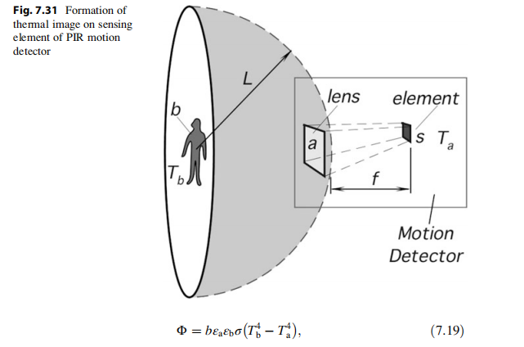

**\*Chú thích: Sự hình thành ảnh nhiệt trên phần tử cảm biến của máy dò chuyển động PIR**

Trong đó σ là hằng số Stefan-Boltzman, εb và εa lần lượt là vật và độ phát xạ xung quanh [xem biểu thức (4.138)]. Nếu vật thể ấm hơn môi trường xung quanh ( thường là như vậy), năng lượng hồng ngoại thực sẽ được phân bổ về phía không gian mở có nhiệt độ môi trường T. Vì vật thể là một bôj phận khuêch tán nên chúng ta có thể coi rằng mật độ từ thông giống nhau có thể được phát hiện tại bất kì điểm điểm nào dọc theo bề mặt cách đều. Nói cách khác, cường độ năng lượng hồng ngoại được phân bố đồng đều dọc theo bề mặt hình cầu có bán kính L. Các giả định trên khá căng thẳng, tuy nhiên chúng sẽ cho phép chúng ta ước tính phản ứng của cảm biến.

Giả sử rằng môi trường xung quanh và bề mặt của vật thể là các nguồn phát và hấp thụ lý tưởng (εb =εa=1) và độ phát xạ của phần tử cảm biến là e, thì mật độ thông lượng bức xạ thực ở khoảng cách L có thể được tính bằng



Hệ số thấu kính ( hệ số truyền) là γ, về mặt lý thuyết có thể lớn tới 0,92 tùy thuộc vào đặc tính của vật liệu thấu kính và thiết kế thấu kính. Đối với polyetylen mật độ cao(HDPE), giá trị truyền qua của thấu kính Fresnel nằm trog khoảng từ 0,5 đến 0,75. Sau khi bỏ qua tính phi tuyến nhỏ liên quan đến lũy thừa bậc 4 của nhiệt độ trong biểu thức (7.20), nhiệt năng mà phần tử hấp thụ được biểu thị bằng:



Lưu ý rằng luồng hồng ngoại được thấu kính tập trung lên bề mặt của phần tử cảm biến tỷ lệ nghịch với bình phương khoảng cách(L) từ vật thể và tỷ lệ thuận với diện tích của thấu kính và vật thể. Đối với thấu kính nhiều mặt, diện tích thấu kính a chỉ liên quan đến một mặt chứ không liên quan đến tổng diện tích thấu kính.

Nếu vật thể ấm hơn cảm biến thì thông lượng Φs là dương. Nếu vật lạnh hơn, từ thông sẽ trở nên âm, nghĩa là nó thay đổi hướng: nhiệt truyền từ cảm biến đến vật thể. Điều này có thể xảy ra khi một người bước vào một căn phòng ấm áp từ bên ngoài lạnh giá. Bề mặt quần áo của người đó sẽ mát hơn cảm biến và do đó thông lượng trơ nên âm. Trong cuộc thảo luận sau đây, chúng ta sẽ xem xét rằng vật thể ấm hơn cảm biến và từ thông là dương.

Khi bức xạ hồng ngoại tràn vào, nhiệt độ của phần tử cảm biến tăng theo tốc độ có thề bắt nguồn từ năng lượng nhiệt được hấp thụ và công suất nhiệt C của phần tử:



Tại t là thời gian. Phương trình này có giá trị trong khoảng thời gian tương đối ngắn, ngay sau khi cảm biến tiếp xúc với dòng nhiệt và có thể được sử dụng để đánh giá tín hiệu đỉnh.

Dòng điện cực đại do cảm biến tạo ra để phản ứng với dòng nhiệt có thể được tìm thấy từ công thức cơ bản:



Trong đó Q là điện tích được tạo ra bởi cám biến nhiệt điện. Điện tích này phụ thuộc vào hệ số nhiệt điện P của cảm biến, diện tích của cảm biến và sự thay đổi nhiệt độ dT:



Nhiệt dung C có thể được tính thông qua nhiệt dung riêng *c* của vật liệu, diện tích *s* và độ dày của phần tử *h*:



Bằng cách thay thế phương trình (7.22), (7.24), (7.25) vào biểu thức (7.23), chúng ta đạt được dòng điện cực đại đo cảm biến tạo ra để phản ứng với dòng điện tới:



Để thiết lập mối quan hệ giữa dòng điện và vật chuyển động, thông lượng từ biểu thức (7.21) phải được thay thế vào biểu thức (7.26)



Trong đó ΔT= (Tb - Ta).

Một số kết luận có thể được rút ra từ phương trình (7.27). Phần đầu tiên của phương trình ( tỷ lệ đầu tiên) mô tả đặc điểm của máy dò trong khi phần còn lại liên quan đến một vật thể. Dòng nhiệt điện *i* tỷ lệ thuận với chênh lệch nhiệt độ (độ tương phản nhiệt) giữa vật thể và môi trường xung quanh. Nó cũng tỷ lệ thuận với diện tích bề mặt *b* của vật thể đối diện với máy dò. Sự đóng góp của nhiệt độ môi trường xung quanh Ta không mạnh như nó có thể xuất hiện từ sức mạnh thứ ba của nó. Nhiệt độ môi trường phải được nhập bằng Kelvin, do đó, sự thay đổi của nó trở nên tương đối nhỏ so với thang đo. Phần tử cảm biên càng mỏng thì máy dò càng nhạy. Diện tích thấu kính cũng ảnh hưởng trực tiếp tới tín hiệu. Mặt khác, dòng nhiệt điện không phụ thuộc vào diện tích của cảm biến miễn là ống kính tập trung toàn bộ hình ảnh vào phần tử cảm biến.

Để đánh giá phương trình (7.27), chúng ta hãy tính điện áp trên điện trở phân cực. Điện áp đó có thể được sử dụng làm tín hiệu đầu ra của của máy dò chuyển động. Chúng tôi chọn cảm biến màng PVDF nhiệt điện có các đặc tính điển hình: *P* =25 μC/K m2 , *c*= 2.4 x 106 J/m3K, *h*=25μm, diện tích thấu kính *a*=1cm2,γ =0,6 và điện trở phân cực R= 109 Ω (1 GΩ). Chúng ta giả sử rằng nhiệt độ bề mặt của vật thể là 27 °C và diện tích bề mặt *b*= 0,1m2. Nhiệt độ môi trường xung quanh là *ta=*20°C. Dòng điện đầu ra được tính theo biểu thức (7.27) là hàm của khoảng cách *L* từ máy dò đến vật thể, sau đó chuyển đổi thành điện áp và được hiển thị trong hình 7.32.

Đồ thị lý thuyết của Hình 7.32 được tính toán theo giả thiết hệ thống quang học tạo ra hình ảnh sắc nét ở mọi khoảng cách và hình ảnh đó không lớn hơn diện tích phần tử cảm biến. Trong thực tế, điều này không phải lúc nào cũng đúng, đặc biệt là phạm vi ngắn hơn, nơi hình ảnh không chỉ bị mất nét mà còn có thể chồng lên các phần tử lệch pha của cảm biến vi sai. Sự giảm biên độ tín hiệu ở khoảng cách ngắn hơn trở nên rõ ràng, do đó điện áp thực nghiệm không tăng cao như tính toán từ phương trình lý thuyết.

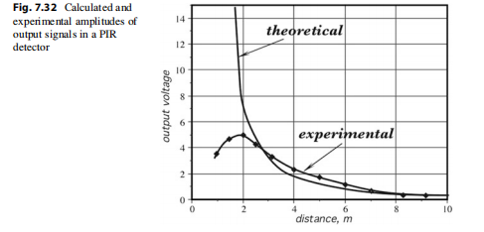

**Hình 7.32** Biên độ tính toán và thử nghiệm của tín hiệu đầu ra trong máy dò PIR